第3章

变磁阻式传感器
变磁阻式传感器是利用被测量的变化使线圈电感量发生改变这一物理现象来实现测量的。根据工作原理的不同，变磁阻式传感器可分为自感式传感器、变压器式传感器、电涡流传感器等几种，而自感式传感器和互感式传感器又统称为电感式传感器。根据被测量所改变传感器的参数不同，又分为变间隙式、变面积式和螺丝管式。

3.1 自感式传感器

3.1.1 基本自感式传感器

1．工作原理
基本变间隙自感式传感器由线圈、铁芯和衔铁组成，结构如图3.1所示。工作时衔铁与被测物体连接，被测物体的位移将引起空气间隙的长度发生变化。由于气隙磁阻的变化，导致了线圈电感量的变化。
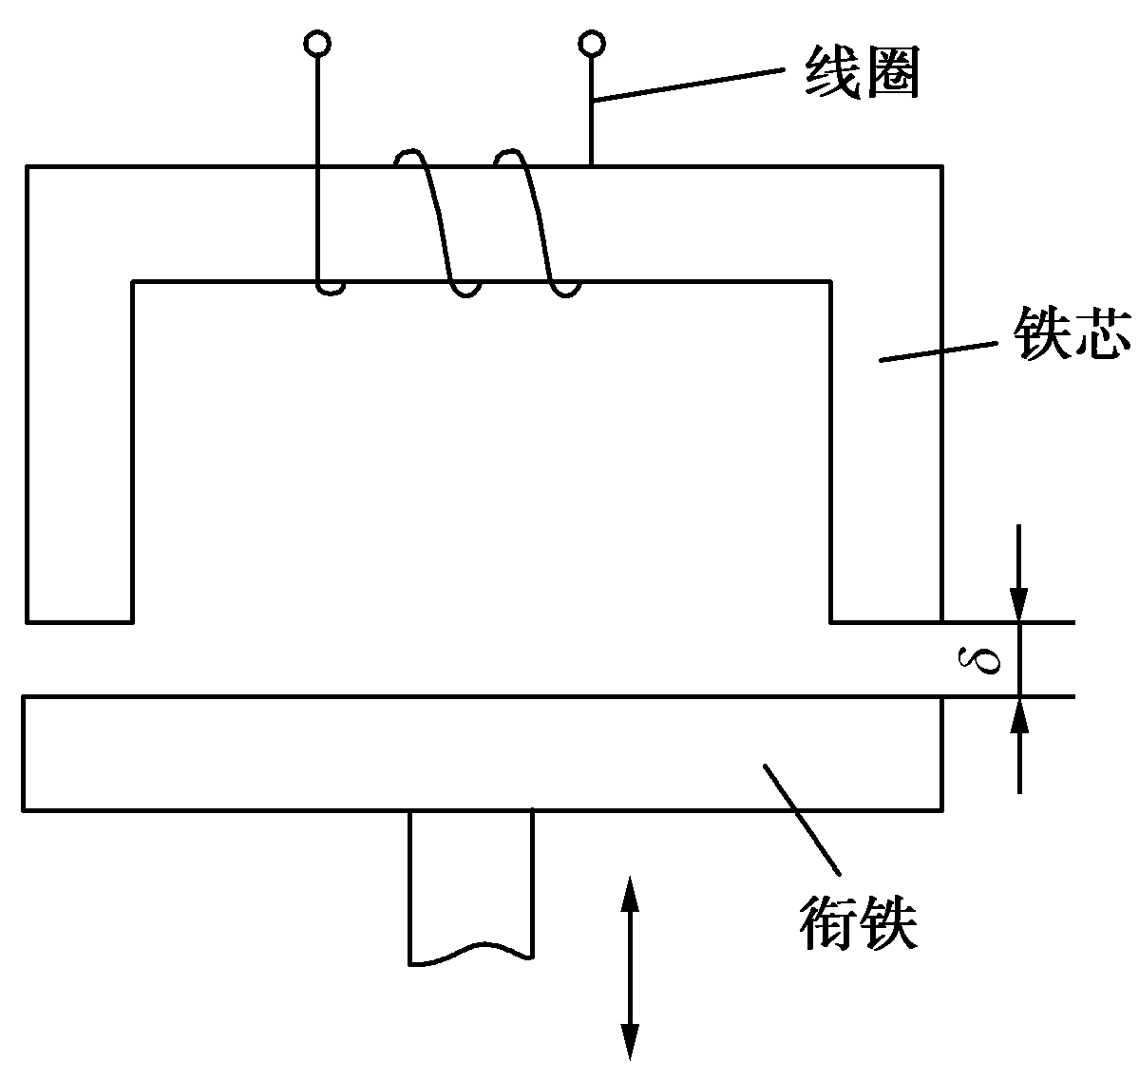
图3.1 变间隙自感式传感器
线圈的电感可用下式表示
（3.1）
式中，N为线圈匝数；R_{m}为磁路总磁阻，磁路总磁阻由铁芯、衔铁与空气间隙三部分的磁阻组成，而一般情况下，铁芯与衔铁的磁阻与空气间隙磁阻相比很小，所以磁路总磁阻可近似为气隙磁阻，即
（3.2）
式中，δ为空气间隙的长度；μ₀为空气磁导率；S为铁芯与衔铁之间的空气间隙的相对面积。则式（3.1）中线圈的电感可近似地表示为
（3.3）
由式（3.3）可以看出，传感器中线圈的电感量的变化与气隙长度和面积之间存在确定的函数关系，改变式中气隙长度或气隙截面，均可改变电感的电感量。因此，电感式传感器又可分为变气隙长度的传感器和变气隙面积的传感器。前者常用于测量直线位移，后者常用于测量角位移。

2．灵敏度
设传感器的初始间隙长度为δ ₀，面积为S₀，当衔铁上移Δδ 时，传感器气隙长度减小Δδ，即δ = δ ₀-Δδ，则此时输出电感为L = L₀ + ΔL，代入式（3.3），并整理，得
$=\frac{L_{0}(1+\frac{Δδ}{δ_{0}})}{1−(\frac{Δδ}{δ_{0}})^{2}}$ （3.4）
当${Δδ}/{δ_{0}}$«1时，$1−(\frac{Δδ}{δ_{0}})^{2}≈1$，即：$L=L_{0}+ΔL=L_{0}(1+\frac{Δδ}{δ_{0}})$
$L=L_{0}−ΔL=\frac{N^{2}μ_{0}S_{0}}{2(δ_{0}+Δδ)}=\frac{L_{0}}{1+\frac{Δδ}{δ_{0}}}$$=\frac{L_{0}(1−\frac{Δδ}{δ_{0}})}{1−(\frac{Δδ}{δ_{0}})^{2}}$
（3.5）
则电感相对增量为
（3.6）
电感相对增量灵敏度K为
（3.7）
由式（3.7）可知：δ ₀越小，灵敏度越高；但δ ₀越小，${Δδ}/{δ_{0}}$«1的条件不易满足，线性度差。可见变间隙式电感传感器的测量范围与灵敏度及线性度相矛盾。所以变间隙式电感传感器用于测量微小位移时是比较准确的。为了减小非线性误差，实际测量中广泛采用差动变间隙式电感传感器。
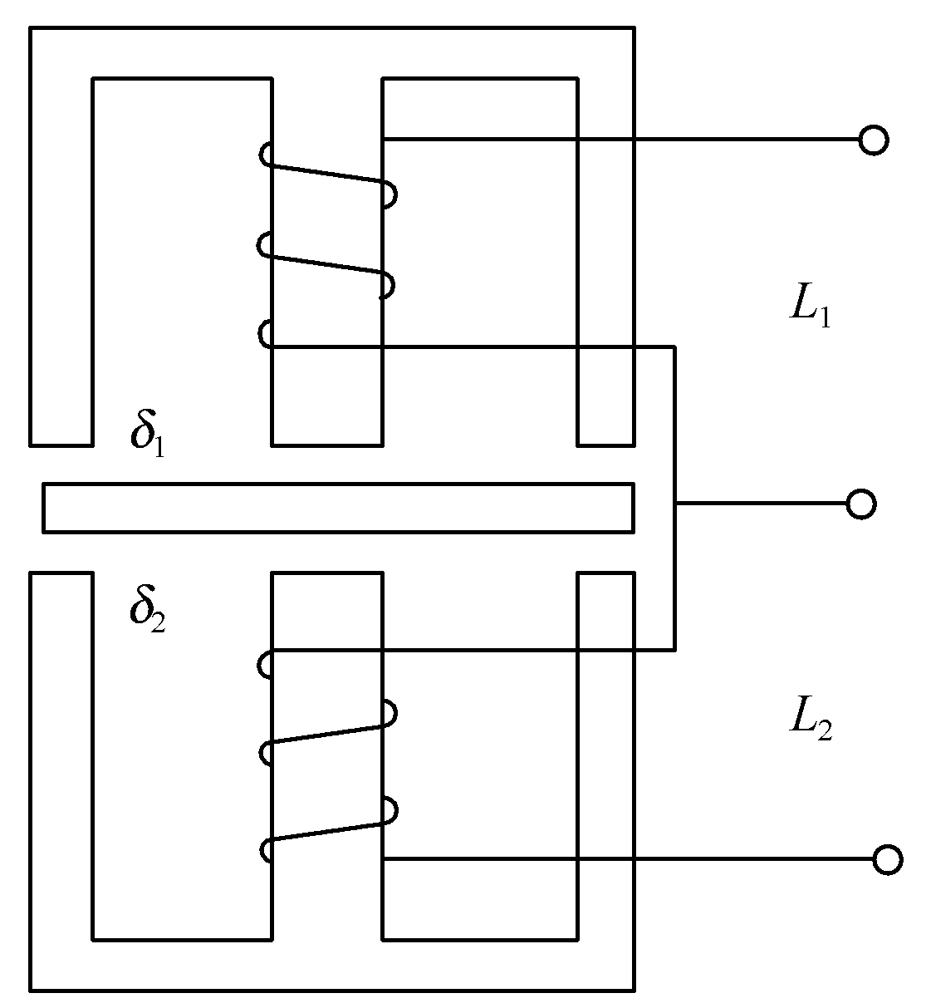
图3.2 差动变间隙式电感传感器

3.1.2 差动变间隙式传感器
图3.2所示为差动变间隙式电感传感器的结构原理图。由图可知，它采用两个相同的传感器共用一个衔铁组成，在测量时，衔铁通过导杆与被测体相连，当被测体上下移动时，导杆带动衔铁也以相同的位移上下移动，使两个磁回路中磁阻发生大小相等、方向相反的变化，导致一个线圈的电感量增加，另一个线圈的电感量减小，形成差动形式。
差动形式-输出的总电感变化量，当${Δδ}/{δ_{0}}$«1时，可得
（3.8）
电感相对变化量的灵敏度K为
（3.9）
比较单线圈式和差动式两种变间隙式电感传感器的特性，可以得到如下结论：
① 差动式比单线圈式的灵敏度高一倍；
② 差动式的非线性项等于单线圈非线性项乘以因子，因为${Δδ}/{δ_{0}}$«1，所以，差动式的线性度得到明显改善。
为了使输出特性能得到有效改善，要求构成差动式的两个变隙式电感传感器在结构尺寸、材料、电气参数等方面均完全一致。

3.1.3 螺管型电感式传感器
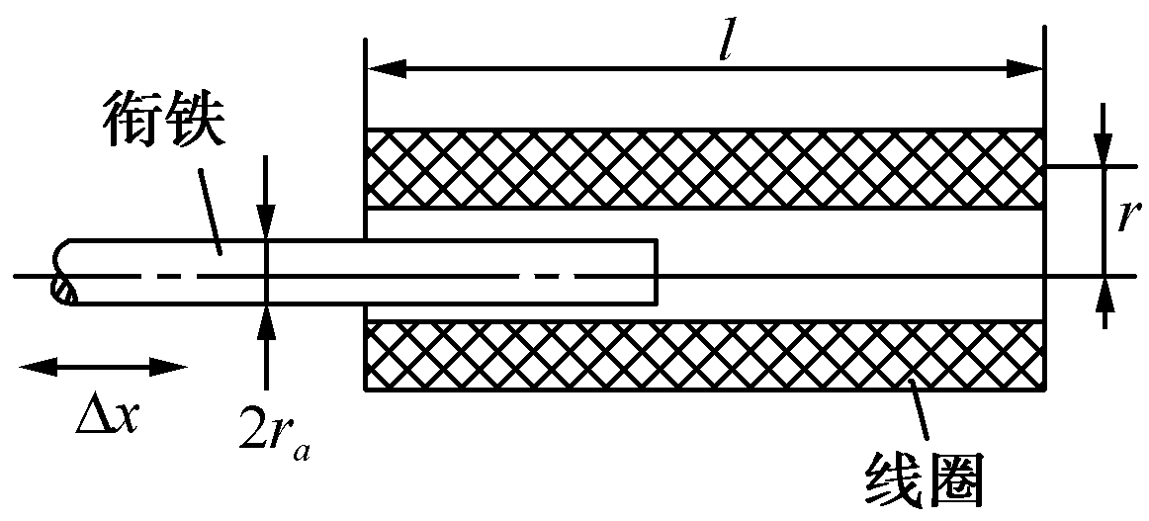
图3.3 螺管型电感式传感器
图3.3所示为螺管型电感式传感器的结构图。螺管型电感传感器的衔铁随被测对象移动，线圈磁力线路径上的磁阻发生变化，线圈电感量也因此而变化，线圈电感量的大小与衔铁位置有关。线圈的电感量L与衔铁进入线圈的长度x的关系为
（3.10）
式中，为线圈长度；r为线圈平均半径；N为线圈的匝数；x为衔铁进入线圈的长度；r_{a}为衔铁的半径；μ_{m}为铁芯的有效磁导率。
螺管型电感式传感器的灵敏度较低，但量程大且结构简单，易于制作和批量生产，是目前使用最广泛的一种电感式传感器。
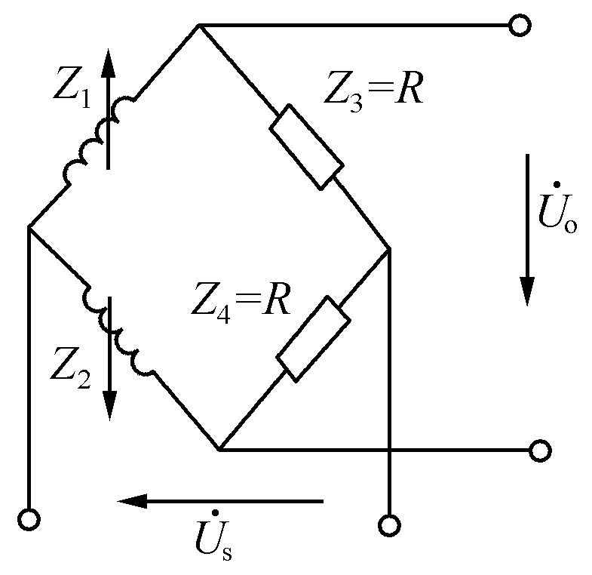
图3.4 电阻平衡臂电桥电路

3.1.4 测量电路
自感式传感器的测量电路有交流电桥式、交流变压器式和谐振式等几种形式。其中交流电桥是电感式传感器的主要测量电路，它的作用是将线圈电感的变化转换成电桥电路的电压或电流输出。

1．电阻平衡臂电桥
如图3.4所示，电阻平衡臂电桥电路把传感器的两个线圈作为电桥的两个桥臂Z₁和Z₂，另外两个相邻的桥臂用纯电阻代替。
假定图3.4中电桥输出端的负载为无穷大，则输出电压为
$\overset{}{U_{0}}=\frac{{\overset{}{U}}_{S}Z_{1}}{Z_{1}+Z_{3}}−\frac{\overset{}{U}Z_{2}}{Z_{2}+Z_{4}}=\frac{Z_{1}Z_{4}−Z_{2}Z_{3}}{(Z_{1}+Z_{2})(Z_{3}+Z_{4})}{\overset{}{U}}_{S}$
因为
所以
（3.11）
衔铁在平衡位置时，由于两线圈结构完全对称，故
式中，R₀为线圈的铜电阻。若电路的品质因数较高，则近似为
此时，电桥平衡，输出为零。
当衔铁偏离中间位置时，两边气隙不等，两只电感线圈的电感量一增一减，电桥失去平衡。当衔铁向上移动时，，$Z_{2}=Z_{0}−{ΔZ}_{1}$，把Z₁、Z₂代入式（3.11）中，则有
$${\overset{}{U}}_{0}=\frac{(Z_{0}+{ΔZ}_{1})−(Z_{0}−{ΔZ}_{1})}{2(Z_{0}+{ΔZ}_{1}+Z_{0}−{ΔZ}_{1})}⋅\overset{}{U_{s}}$$
$=\frac{\overset{}{U_{s}}}{2}⋅\frac{ΔZ}{Z}=\frac{\overset{}{U_{s}}}{2}⋅\frac{jωΔL}{R_{0}+{jωL}_{0}}=\frac{\overset{}{U_{s}}}{2}⋅\frac{ΔL}{L_{0}}$ （3.12）
其中：$L_{0}$：衔铁在中间位置时线圈的电感
$ΔL$：两线圈电感的差量
将$ΔL=2L_{0}\frac{Δδ}{δ_{0}}$代入式（3.12）得：
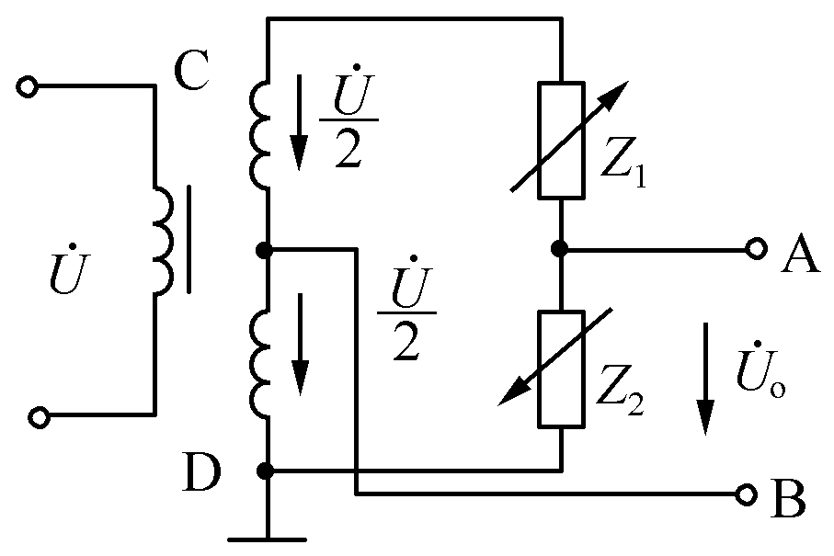
图3.5 变压器式交流电桥测量电路
$\overset{}{U_{0}}=\overset{}{U_{s}}\frac{Δδ}{δ_{0}}$ （3.13）
电桥输出电压与$Δδ$有关。

2．交流变压器式电桥
变压器式交流电桥测量电路如图3.5所示，电桥两臂Z₁、Z₂为传感器线圈阻抗，另外两桥臂为交流变压器次级线圈的两个绕组。当负载为无穷大时，桥路输出电压为
$\overset{}{U_{0}}=\frac{\overset{}{U}}{Z_{1}+Z_{2}}Z−\frac{\overset{}{U}}{2}=\frac{\overset{}{U}}{2}⋅\frac{Z_{2}−Z_{1}}{Z_{1}+Z_{2}}$ （3.14）
当传感器的衔铁处于中间位置时，即，此时，，电桥平衡。
当衔铁上移时，即，，则有
（3.15）
同理，衔铁下移时，则，，此时
（3.16）
从式（3.15）及式（3.16）可知，衔铁上下移动相同距离时，输出电压的大小相等，方向相反。由于输出U_{o}是交流电压，输出指示无法判断位移方向，必须配合相敏检波电路来解决。有关相敏检波电路的工作原理将在差动变压器式传感器中讨论。

3．调幅电路
谐振电路如图3.6所示。图中Z为传感器线圈，E为激励电源。图3.6（b）中所示曲线为图3.6（a）所示回路的谐振曲线。若谐振电路中激励源的频率为f，其振荡频率$f=\frac{1}{2π\sqrt{\text{LC}}}$则可确定其工作在谐振曲线A点。当传感器线圈电量变化时，谐振曲线将左右移动，工作点就在同一频率的纵坐标直线上移动（如移至B点），于是输出电压的幅值就发生相应的变化。这种电路灵敏度很高，但非线性严重，常与单线圈自感式传感器配合，用于测量范围小或线性度要求不高的场合。

4．调频电路
图3.7（a）所示为调频电路的基本框图。调频电路的基本原理是传感器电感L变化将引起输出电压频率的变化。一般是把传感器电感L和电容C接入一个振荡回路中。当L变化时，振荡频率随之变化，根据f的大小即可测出被测量的值。图3.7（b）所示曲线表示f与L的特性，它具有明显的非线性关系。
由于输出为频率信号，这种电路的抗干扰能力很强，电缆长度可达1km，特别适合于野外现场使用。
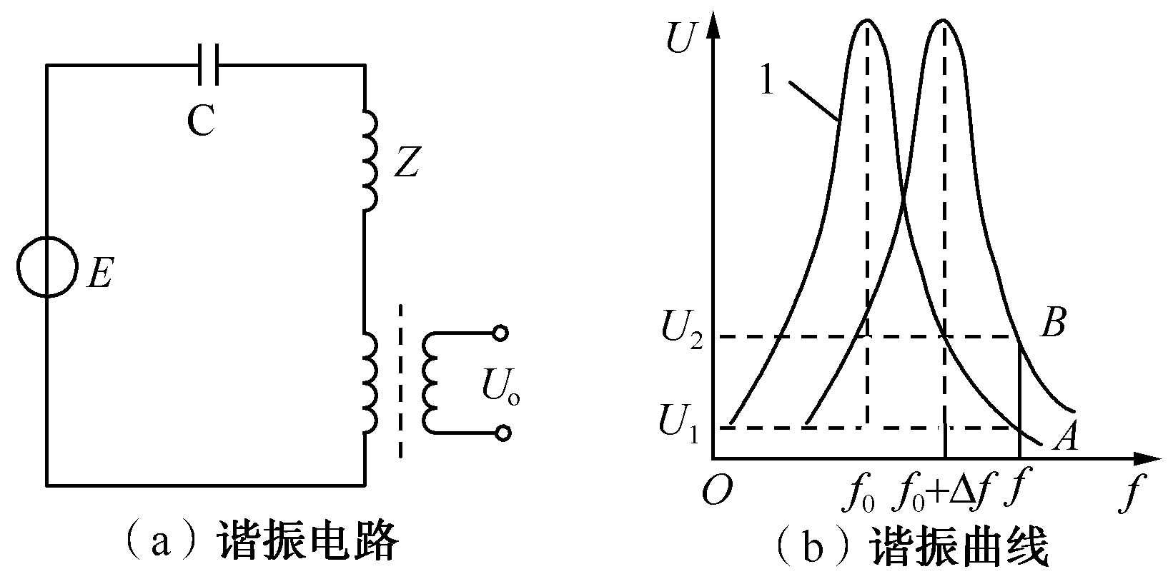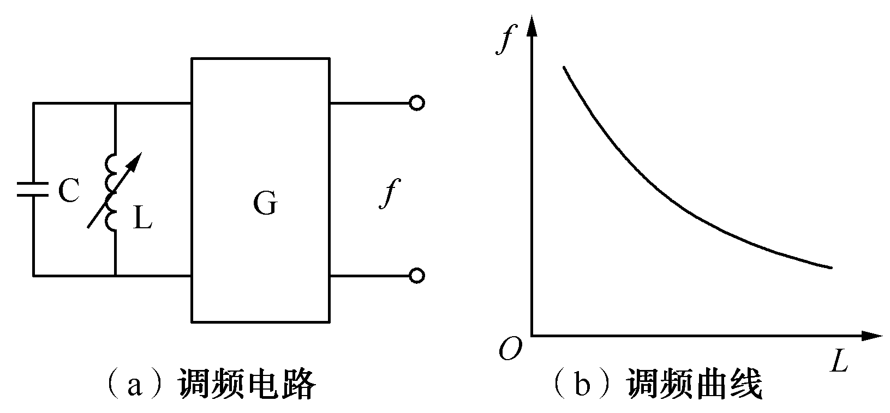
图3.6 谐振电路 图3.7 调频电路

3.2 变压器式传感器
变压器式传感器根据变压器基本原理，把被测的非电量变化转换为线圈间互感量的变化。变压器式传感器与变压器的区别是：变压器为闭合磁路，而变压器式传感器为开磁路；变压器初、次级线圈间的互感为常数，而变压器式传感器初、次级线圈间的互感随衔铁移动而变，且两个次级绕组按差动方式工作。因此，它又被称为差动变压器式传感器。
差动变压器结构形式较多，有变间隙式、变面积式和螺线管式等，其中应用最多的是螺线管式差动变压器，它可以测量1～100mm的机械位移，并具有测量精度高，灵敏度高，结构简单，性能可靠等优点。

3.2.1 螺线管式差动变压器
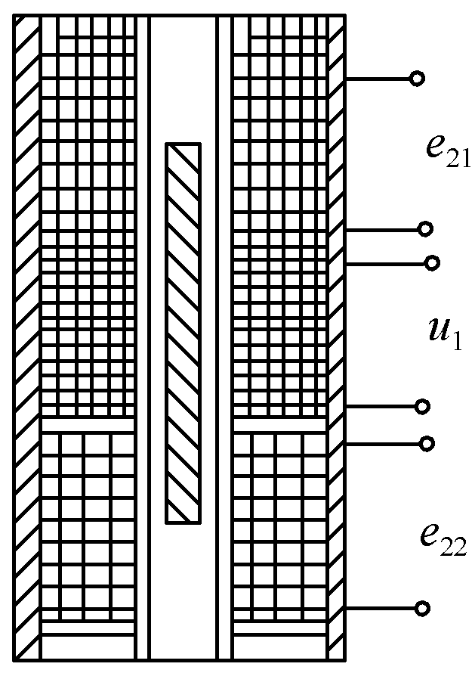
图3.8 螺线管式差动变压器
螺线管式差动变压器的基本结构如图3.8所示，它由一个初级线圈、两个次级线圈和插入线圈中央的圆柱形铁芯等组成。
差动变压器传感器中两个次级线圈反向串联，并且在忽略铁损、导磁体磁阻和线圈分布电容的理想条件下，其等效电路如图3.9所示，其中U₁、I₁为初级线圈激励电压与电流（频率为ω）；L₁、R₁为初级线圈电感与电阻；M₁、M₂分别为初级线圈与次级线圈1、2间的互感；L₂₁、L₂₂和R₂₁、R₂₂分别为两个次级线圈的电感和电阻。
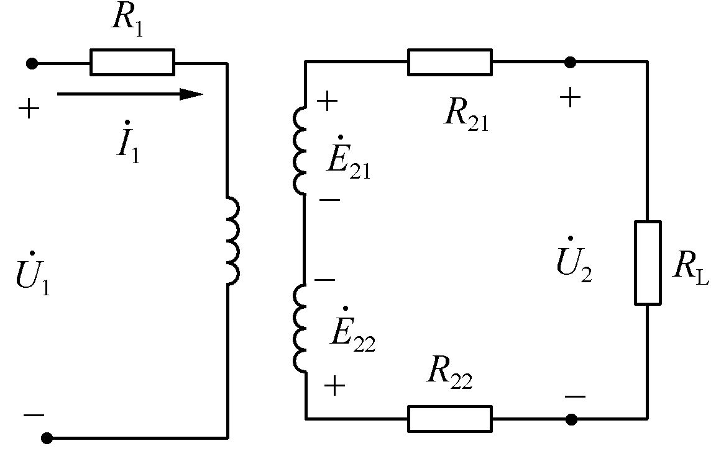
图3.9 等效电路
当初级绕组N₁加以激励电压时，根据变压器的工作原理，在两个次级绕组中便会产生感应电势和。
根据变压器原理，传感器开路输出电压为两次级线圈感应电势之差，即
（3.17）
如果工艺上保证变压器结构完全对称，则当活动衔铁处于初始平衡位置时，必然会使两互感系数。根据电磁感应原理，将有，因而，即差动变压器输出电压为零。
当衔铁偏离中间位置向上移动时，由于磁阻变化，使互感，即，。在一定范围内，，差值，于是，在负载开路情况下，输出电压为
（3.18）
由图3.9可知
（3.19）
所以
（3.20）
其输出电压有效值$U_{2}=2{ωΔM⋅U_{1}}/{\sqrt{R_{1^{2}}+(ωL)^{2}}}$，与${\overset{}{E}}_{\text{21}}$同极性。
由于在一定的范围内，互感的变化ΔM与位移x成正比，所以的变化与位移的变化成正比。且衔铁上移时，输出与同相位。同理，衔铁向下移动时，M₁ < M₂，使输出，其有效值$U_{2}=−2{ωΔM⋅U_{1}}/{\sqrt{R^{2_{1}}+({ωL}_{1})^{2}}}$输出与相位相反。
实际上，当衔铁位于中心位置时，差动变压器的输出电压并不等于零，通常把差动变压器在零位移时的输出电压称为零点残余电压。它的存在使传感器的输出特性曲线不过零点，造成实际特性与理论特性不完全一致。特性曲线如图3.10所示。零点残余电压U₂₀产生的原因主要是传感器的两次级绕组的电气参数和几何尺寸不对称，以及磁性材料的非线性等问题引起的。零点残余电压的波形十分复杂，主要由基波和高次谐波组成。基波的产生主要是因传感器的两次级绕组的电气参数、几何尺寸不对称，导致它们产生的感应电动势幅值不等、相位不同。因此，无论怎样调整衔铁位置，两线圈中感应电势都不能完全抵消，高次谐波中起主要作用的是三次谐波，产生的原因是由于磁性材料磁化曲线的非线性（磁饱和、磁滞）。零点残余电压一般在几十毫伏以下。在实际使用时，应设法减小，否则将会影响传感器的测量结果。
零点残余电动势使得传感器在零点附近的输出特性不灵敏，为测量带来误差。此值的大小是衡量差动变压器性能好坏的重要指标。
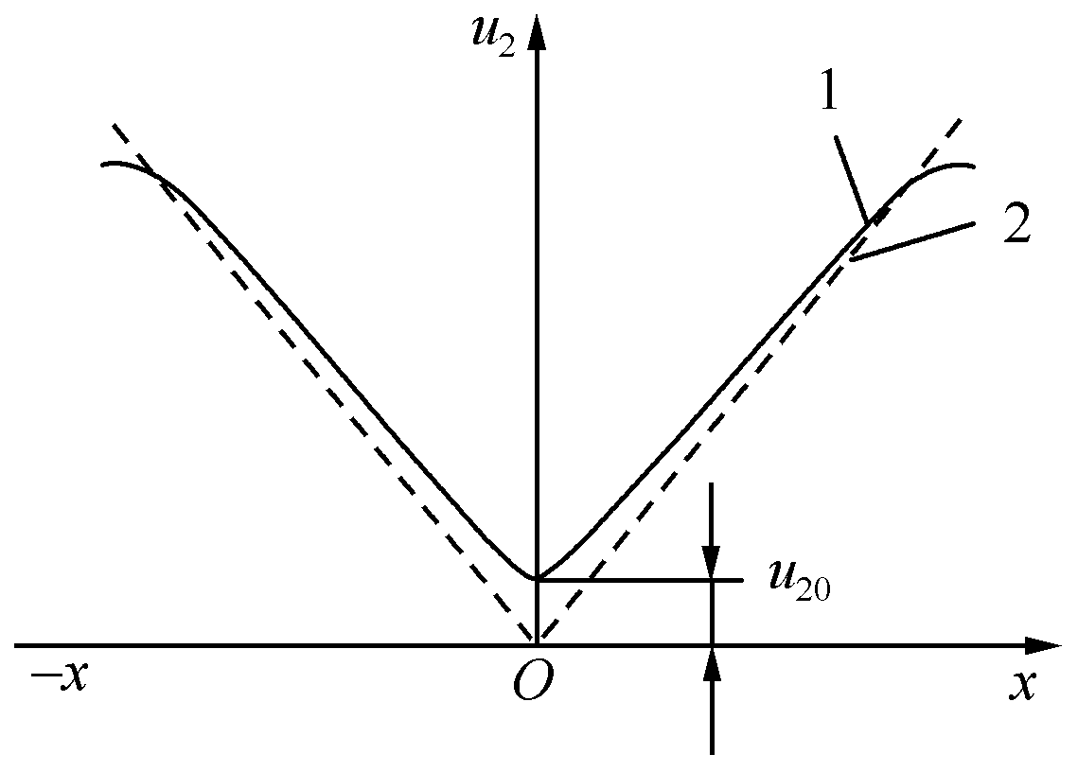
图3.10 零点残余电动势
为了减小零点残余电动势，可采用以下方法：
① 尽可能保证传感器尺寸、线圈电气参数和磁路对称。磁性材料要经过处理，以消除内部的残余应力，使其性能均匀稳定。
② 选用合适的测量电路。例如，采用相敏整流电路，既可判别衔铁移动方向又可改善输出特性，减小了零点残余电动势。
③ 采用补偿线路减小零点残余电动势。在差动变压器二次侧串、并联适当数值的电阻、电容元件，当调整这些元件时，可使零点残余电动势减小。

3.2.2 测量电路
差动变压器的输出电压为交流，它与衔铁位移成正比，当变压器两输出电压反向串联时，用交流电压表测量其输出值只能反映衔铁位移的大小，不能反映移动的方向，因此常采用差动整流电路和相敏检波电路进行测量。
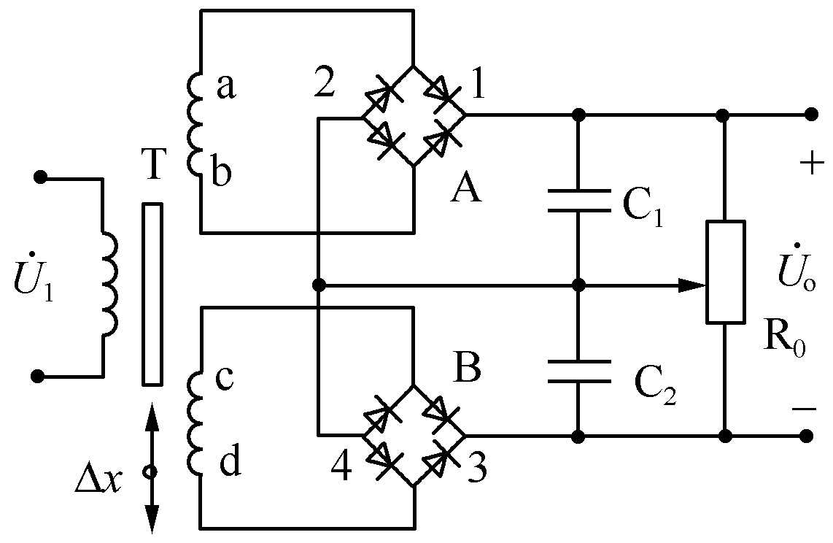
图3.11 差动整流电路图

1．差动整流电路
图3.11所示为典型的差动全波整流电压输出电路。
这种电路把差动变压器的两个次级输出电压分别全波整流，然后将整流电压的差值作为输出，电阻R₀用于调整零点残余电压。
差动整流工作原理如下：
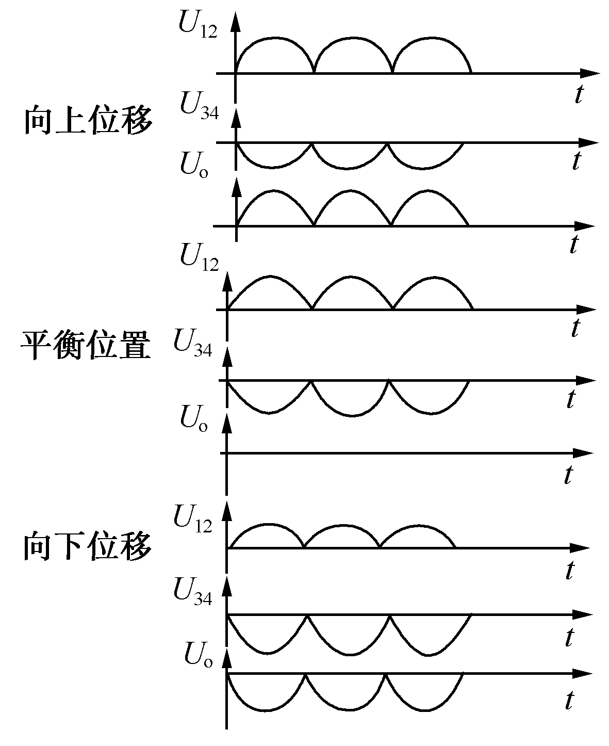
图3.12 差动整流波形
二次侧输出电压U_{ab}经桥堆A全波整流，使交流电变成单向脉动点电压，输出的脉动电压经电容C₁滤波，使输出的脉动减小。桥堆A输出的电压始终上正、下负，即。其波形如图3.12所示，同理，二次侧输出电压U_{cd}经桥堆B整流和电容滤波后，得到单向电压U₃₄，且。
当衔铁在零位时，由于，使，则U_{o}=U₁₂-U₃₄=0。
当衔铁向上移动时，由于，使，则U_{o}= 。
衔铁向下移动时，则电压的变化刚好相反，使，，。
衔铁在移动方向的位移越大，U_{o}的输出电压值也越大，即输出U_{o}的大小反映位移大小，U_{o}的正负反映位移的方向。
差动整流电路具有结构简单，不需要考虑相位调整和零点残余电压的影响，分布电容影响小和便于远距离传输等优点，因而获得广泛的应用。

2．相敏检波电路
图3.13所示为二极管相敏检波电路。图中，M、O分别为变压器T₁、T₂的中心抽头，u₂为来自差动传感器的输出电压。调制电压u₀与u₂同频，要求u₀与u₂同相或反相，且，以保证二极管的导通由u₀决定。为保证电路中u₀与u₂同频，两者由同一电源u₁供电，且由移向器实现u₀与u₂的同相或反相。
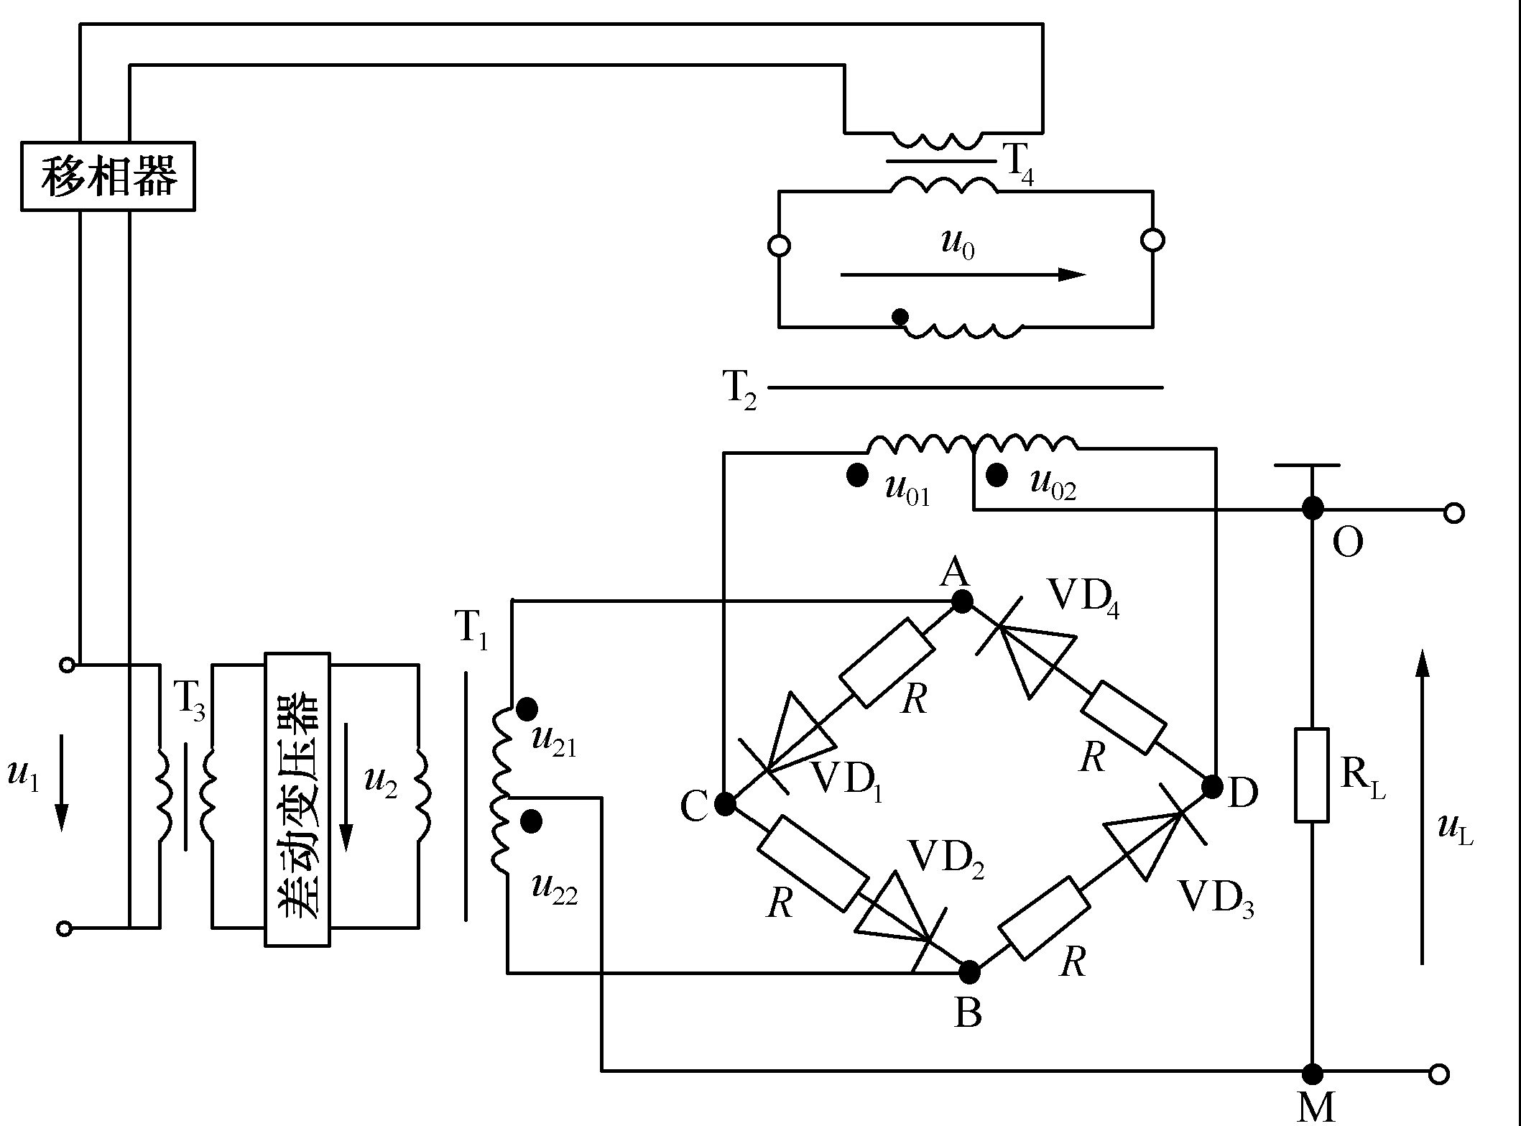
图3.13 二极管相敏检波电路
假如u₀与u₁同频同相，则相敏检波电路的工作原理如下：
传感器衔铁上移时，Δx>0，u₂与u₁同相，则u₂与u₀同相。
u₀处于正半周时，VD₂、VD₃导通，VD₁、VD₄截止，形成两条电流通路，电流通路1为
→C→VD₂→B→→→R_{L}→
电流通路2为
→R_{L}→→→B→VD₃→D→
其等效电路如图3.14所示。
因为u₀₁与u₀₂是由同一变压器提供且大小相等。所以由叠加原理可知，u₀₁与u₀₂在R_{L}中产生的电流互相抵消，即负载R_{L}中电压由u₂₂决定，且u_{L}为
（3.21）
当u₂与u₀同处于负半周时，VD₁、VD₄导通，VD₂、VD₃截止，同样有两条电流通路，电流通路1为
→R_{L}→→→A→R→VD₁→C→
电流通路2为
→D→R→VD₄→A→→→R_{L}→
其等效电路如图3.15所示。
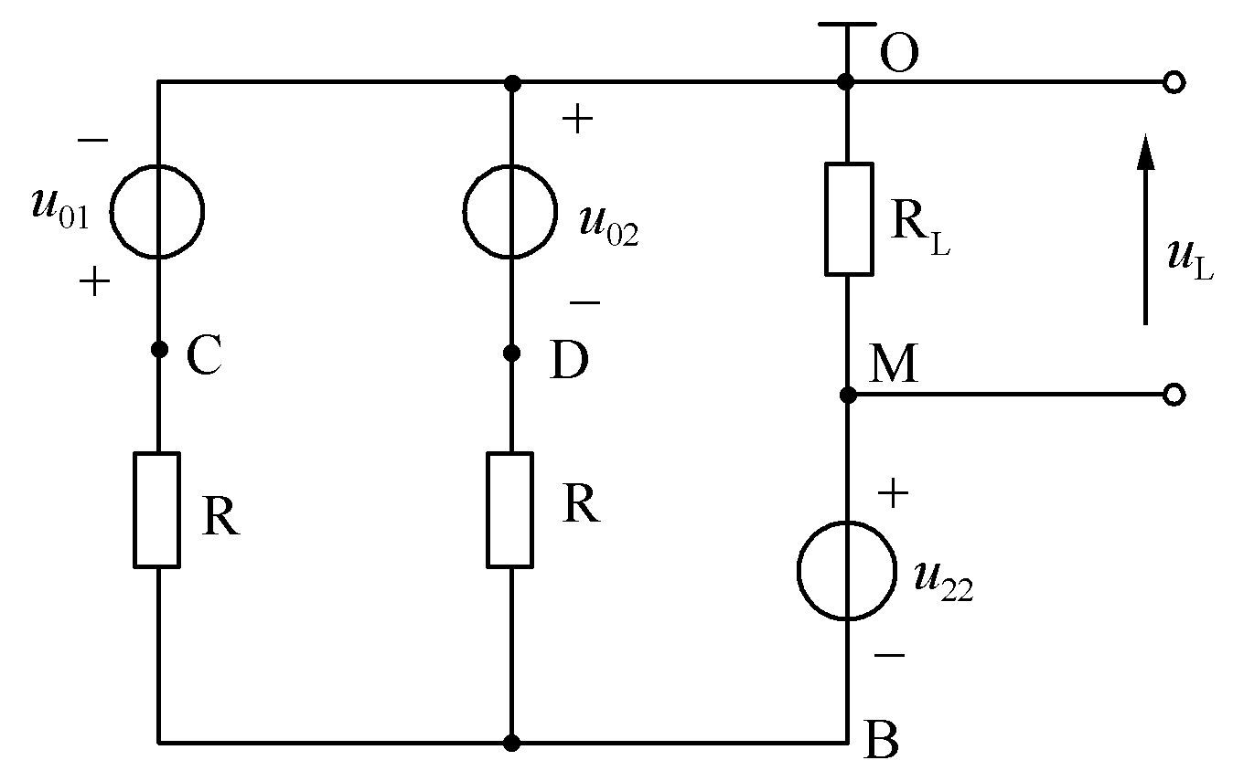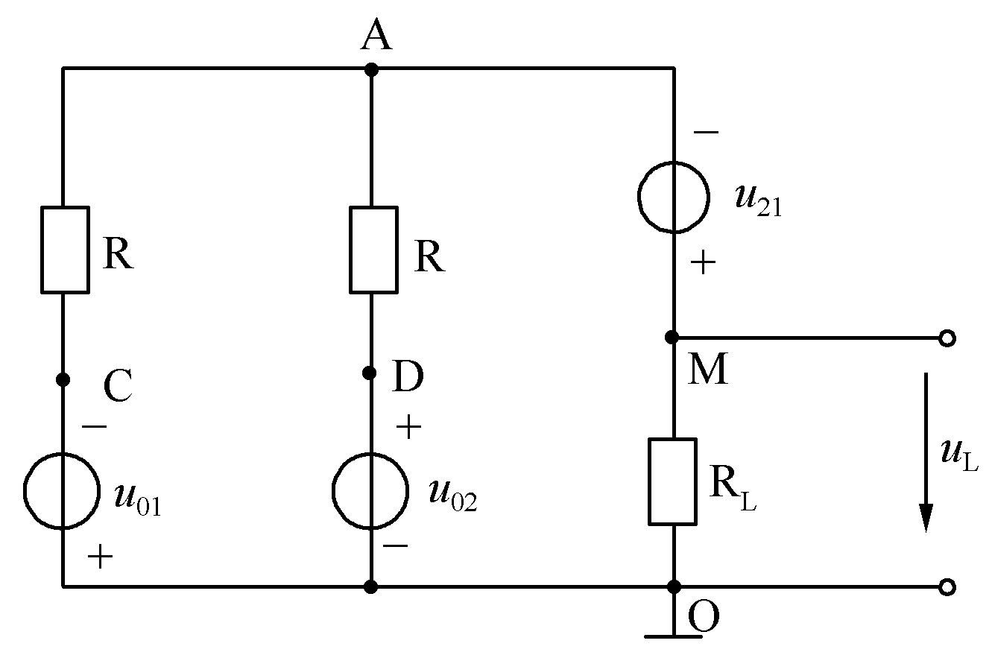
图3.14 等效电路 图3.15 等效电路
与u₀在正半周时相似，u₀₁与u₀₂在R_{L}中的作用互相抵消，u_{L}由u₂₁决定，即
（3.22）
考虑到，故衔铁上移时，得到
（3.23）
式中，n₁为变压器T₁的变比。式（3.23）说明，只要位移Δx > 0，不论u₂与u₀是处于正半周还是负半周，在负载R_{L}两端得到的电压u_{L}始终为正。
当传感器衔铁下移时，Δx < 0，u₂与u₁反相，则u₂与u₀同频反相。由于电路中二极管的导通是由u₀决定的，所以u₀在正半周时，导通电路与图3.14相似，但此时u₂₂的极性上“-”，下“+”，与Δx > 0时相反。而u₀在负半周时，导通电路与图3.15相似，但u₂₁的极性上“+”，下“-”，也与Δx > 0时相反。所以此时负载端的电压为
（3.24）
即Δx < 0时R_{L}两端的输出电压与Δx > 0时R_{L}两端的输出电压相比，相差一个符号。
由上述分析可知，相敏检波电路输出电压u_{L}的变化规律充分反映了被测位移量的变化规律，即u_{L}的值反映位移Δx的大小，而u_{L}的极性则反映了位移Δx的方向。

3.3 电涡流传感器
电涡流传感器具有结构简单，频率响应宽，灵敏度高，测量范围大，抗干扰能力强等优点，特别是它可以实现非接触式测量，因此在工业生产和科学技术的各个领域中得到了广泛的应用。应用电涡流式传感器可实现多种物理量（如位移、振动、厚度、转速、应力、硬度等）的测量，也可用于无损探伤。
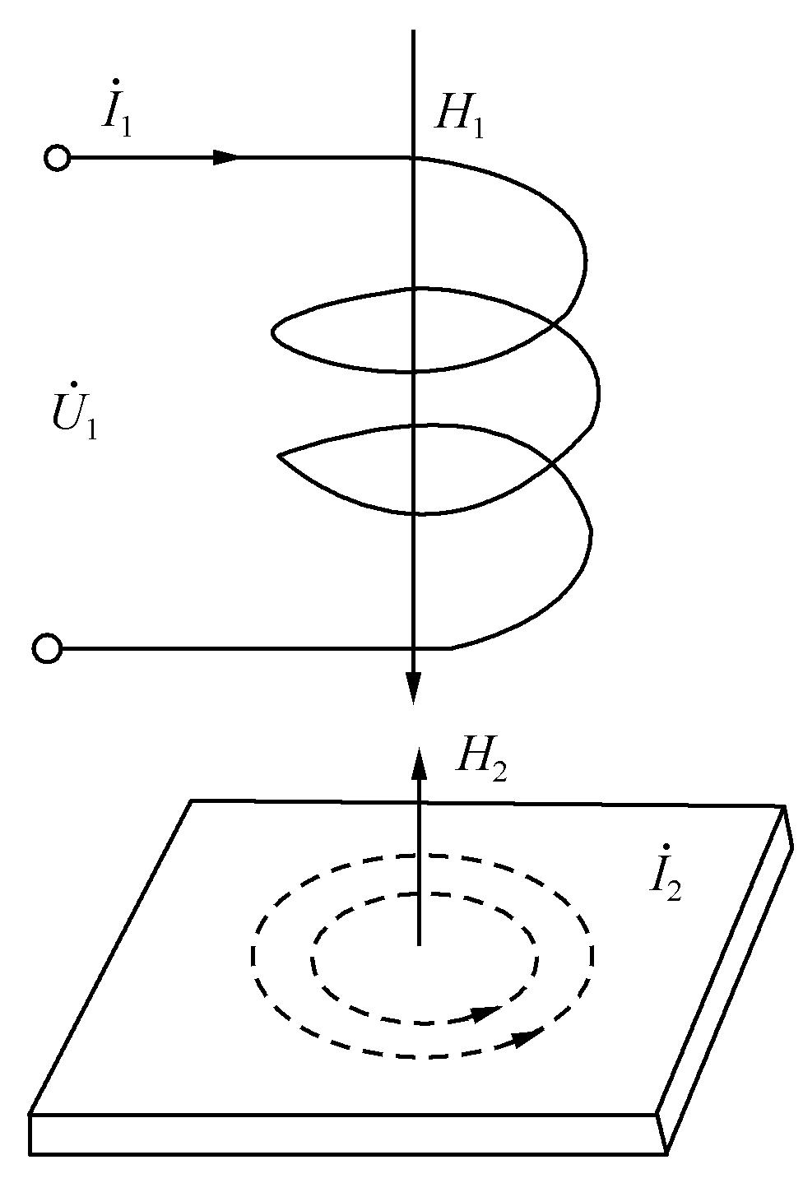
图3.16 电涡流传感器的工作原理图

3.3.1 电涡流传感器的工作原理
金属导体被置于变化着的磁场中，或在磁场中运动，导体内就会产生感应电流，该感应电流被称为电涡流或涡流，这种现象被称为涡流效应。电涡流传感器就建立在这种涡流效应的基础上。
图3.16所示为电涡流传感器的工作原理图。在传感器线圈L内通以一交变电流，由于是交变电流，因此可在线圈周围产生一个交变磁场H₁。当被测导体置于该磁场范围时，导体内便产生电涡流，此时将产生一个新的磁场H₂；根据楞次定律，H₂与H₁方向相反，削弱原磁场H₁，从而导致线圈的电感量、阻抗和品质因素发生变化。
一般地，线圈电感量的变化与导体的电导率、磁导率、几何形状，线圈的几何参数、激励电流频率，以及线圈与被测导体之间的距离有关。如果控制上述参数中的一个参数改变，而其余参数恒定不变，则电感量就成为此参数的单值函数。如只改变线圈与金属导体间的距离，则电感量的变化即可反映出这二者之间的距离大小变化。

3.3.2 电涡流传感器种类
在电涡流传感器中，磁场变化频率越高，涡流集肤效应越显著，即涡流穿透深度愈小。所以，电涡流传感器根据激励频率高低，可以分为高频反射式或低频透射式两大类。

1．高频反射式电涡流传感器
目前，高频反射式电涡流传感器应用十分广泛。图3.17所示为高频反射式电涡流传感器结构图。它由一个扁平线圈固定在框架上构成。线圈用高强度漆包铜线或银线、铼钨合金绕制而成，用胶黏剂粘在框架端部或绕制在框架内。
线圈框架常用高频陶瓷、聚酰亚胺、环氧玻璃纤维、氮化硼和聚四氟乙烯等损耗小、电性能好、热膨胀系数小的材料。由于激励频率较高，对所用电缆与插头要充分重视。
电涡流传感器的线圈与被测金属导体间是磁性耦合，电涡流传感器是利用这种耦合程度的变化来进行测量的。因此，被测物体的物理性质，以及它的尺寸和形状都与总的测量装置有关。一般地，被测物体的电导率越高，灵敏度也越高。磁导率则相反，当被测物为磁性体时，灵敏度较非磁性体低。而且被测体若有剩磁，将影响测量结果，因此应予消磁。
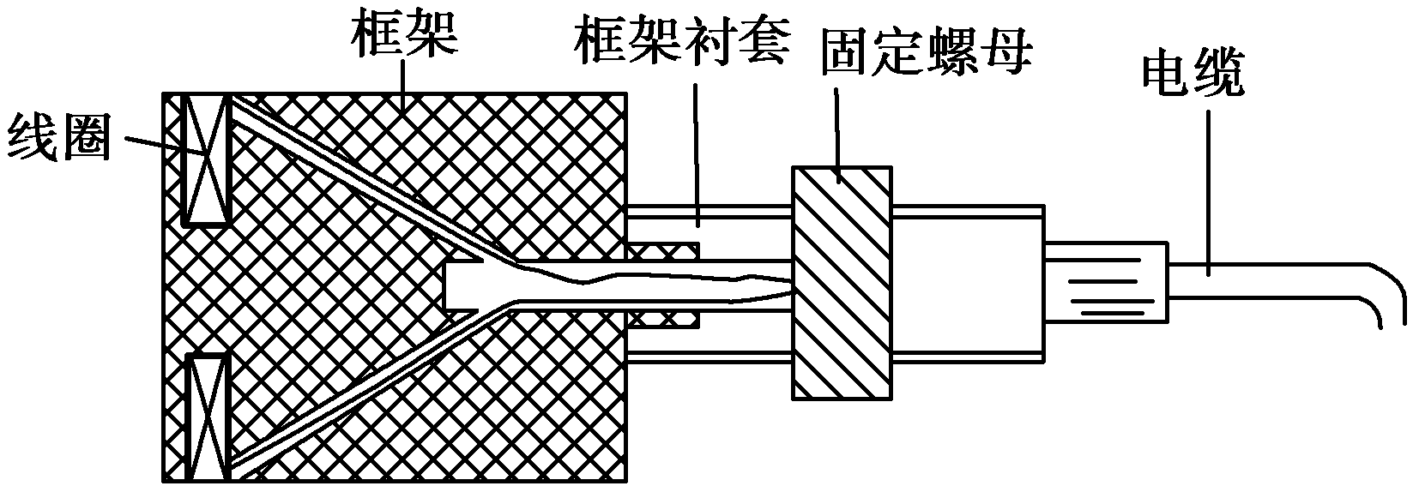
图3.17 高频反射式电涡流传感器
被测体的大小和形状也与灵敏度密切相关。若被测体为平面，被测体的直径应不小于线圈直径的1.8倍。当被测体的直径为线圈直径的一半时，灵敏度将减小一半；若直径更小时，灵敏度下降更严重。若被测体表面有镀层，镀层的性质和厚度不均匀也将影响测量精度。当测量转动或移动的被测物体时，这种不均匀将形成干扰信号。尤其当激励频率较高，电涡流的贯穿深度减小时，这种不均匀干扰影响更加突出。当被测体为圆柱形时，只有圆柱形直径为线圈直径的3.5倍以上，才不影响测量结果；两者相等时，灵敏度降低为70%左右。同样，对被测体厚度也有一定的要求。一般厚度大于0.2mm即不影响测量结果（视激励频率而定）。铜铝等材料更可减薄到70μm。
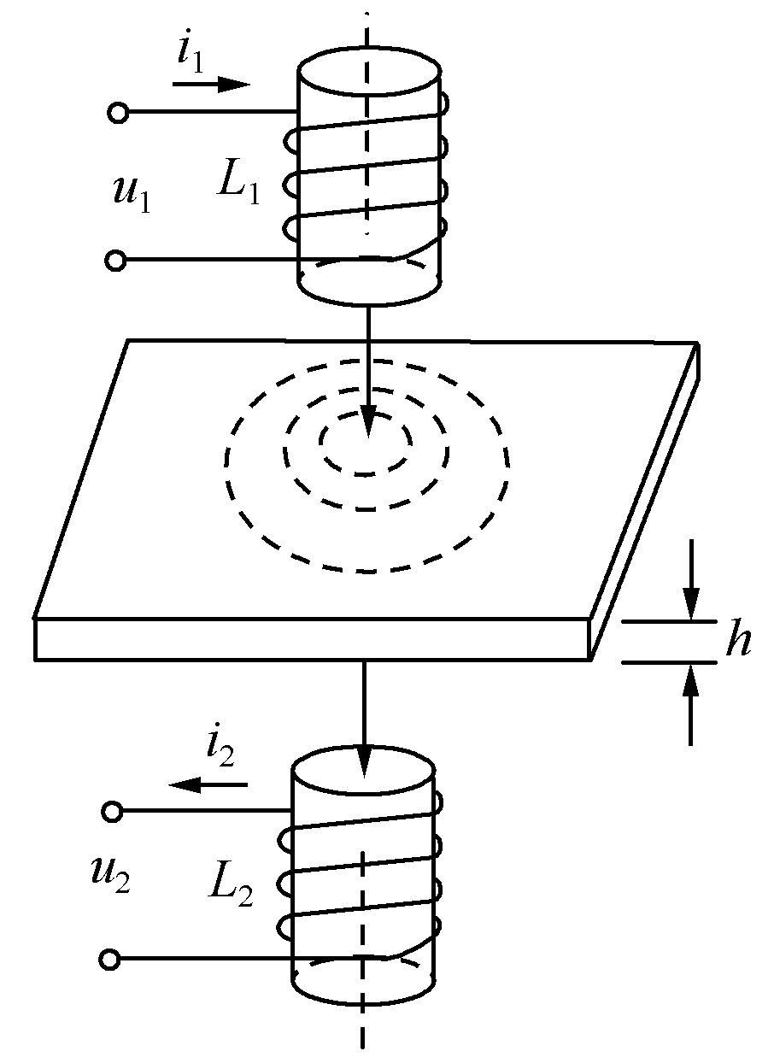
图3.18 低频透射式电涡流传感器

2．低频透射式电涡流传感器
低频透射式与高频反射式的区别在于它采用低频激励，贯穿深度大，适用于测量金属材料的厚度。其工作原理如图3.18所示。低频透射式电涡流传感器有两个线圈，一个是发射线圈L₁，在其上加入电压产生磁场。另一个是接收线圈L₂，用以感应电动势。
发射线圈L₁和接收线圈L₂分别位于被测材料的上下方。由振荡器产生的高频电压u加到L₁的两端后，线圈中即流过一个同频交变电流，并在其周围产生一交变磁场。如果两线圈间不存在被测金属材料，线圈L₁的磁场就能直接贯穿线圈L₂，于是L₂的两端会产生一交变电势E。
在L₁与L₂之间放置一金属板后，L₁产生的磁力线经过金属板，且在金属板中产生涡流，该涡流削弱了L₁产生的磁力线，使达到接收线圈的磁力线减少，从而使L₂两端的感应电势E减小。
由于金属板中产生涡流的大小与金属板的厚度有关，金属板越厚，则板内产生的涡流越大，削弱的磁力线越多，接收线圈中产生的电势也越小。因此，可根据接收线圈输出电压的大小，确定金属板的厚度。
金属板中涡流的大小除了受金属板厚度影响外，还与其电阻率有关，而电阻率与温度有关。因此在温度变化的情况下，根据电势判断金属板的厚度会产生误差。为此，在用涡流法测量金属板厚度时，要求被测材料温度恒定。
为了较好地进行厚度测量，激励频率应选得较低，通常选1kHz左右。频率太高，贯穿深度小于被测厚度，不利于进行厚度测量。
一般地，测薄金属板时，频率应略高些，测厚金属板时，频率应低些。在测量电阻率较小的材料时，应选500Hz左右较低的频率；测量电阻率较大的材料时，则应选用2kHz较高的频率。这样，可保证在测量不同材料时能得到较好的线性度和灵敏度。

3.3.3 测量电路
根据电涡流传感器的基本原理可知，被测量的变化被传感器转化为品质因素Q、等效阻抗Z和等效电感L三个参数，针对不同的变化参数，可用相应的测量电路来测量。电涡流传感器的测量电路可以归纳为高频载波调幅式和调频式两类。而高频载波调幅式又可分为恒定频率的载波调幅和频率变化的载波调幅两种。

1．载波频率改变的调幅法和调频法
如图3.19所示为调频调幅式测量电路。
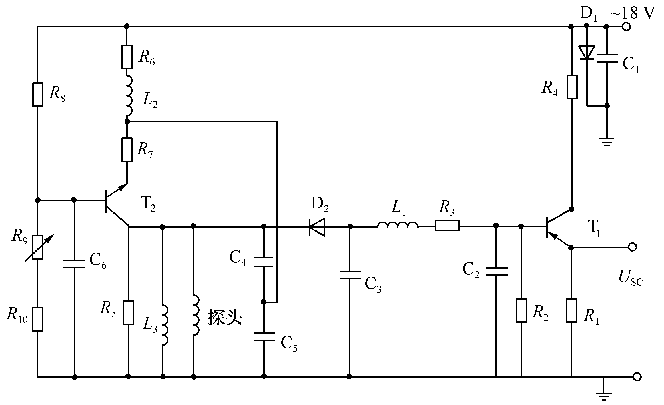
图3.19 调频调幅式测量电路
该测量电路由3个部分组成：电容三点式振荡器、检波器和射极跟随器。
电容三点式振荡器的作用是将位移变化引起的振荡回路Q值变化转换为高频载波信号的幅值变化。为使电路具有较高的效率而自行起振，电路采用自给偏压的办法。
检波器由检波二极管和π形滤波器组成。采用π形滤波器可适应电流变化较大，而又要求纹波很小的情况，可获得平滑的波形。检波器的作用是将高频载波中的测量信号不失真地取出。
射极跟随器的输入阻抗高，并具有良好的跟随性等特点，所以采用射极输出器作为输出极，可以获得尽可能大的不失真输出幅度值。
当无被测导体时，回路谐振于频率f₀，涡流传感器的输出电感最大，Q值最高，所以对应的输出电压U₀最大。当被测导体接近传感器线圈时，振荡器的谐振频率发生变化，谐振曲线不但向两边移动，而且变得平坦。此时由传感器回路组成的振荡器输出电压的频率和幅值均发生变化，如图3.20所示。设其输出电压分别为U₁、U₂、…，振荡频率分别为f`₁、f`₂、…，假如直接取它的输出电压作为显示量，则这种线路就称为载波频率改变的调幅法。它直接反映了Q值变化，因此可用于以Q值作为输出的电涡流传感器。若取改变了的频率作为显示量，那么就用于测量传感器的等效电感量，这种方法称为调频法。
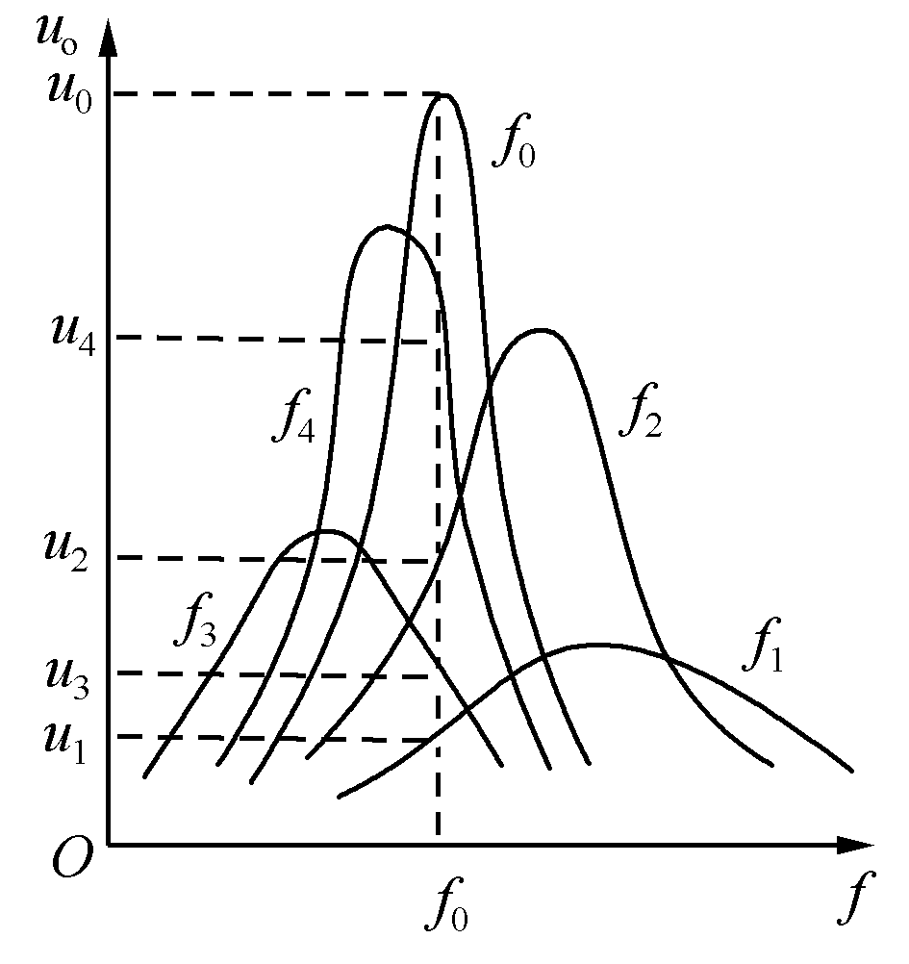
图3.20 谐振曲线

2．调频式测量电路
调频电路与变频调幅电路一样，将传感器线圈接入电容三点式振荡回路，但所不同的是，它以振荡频率的变化作为输出信号。如欲以电压作为输出信号，则应后接鉴频器，如图3.21所示。
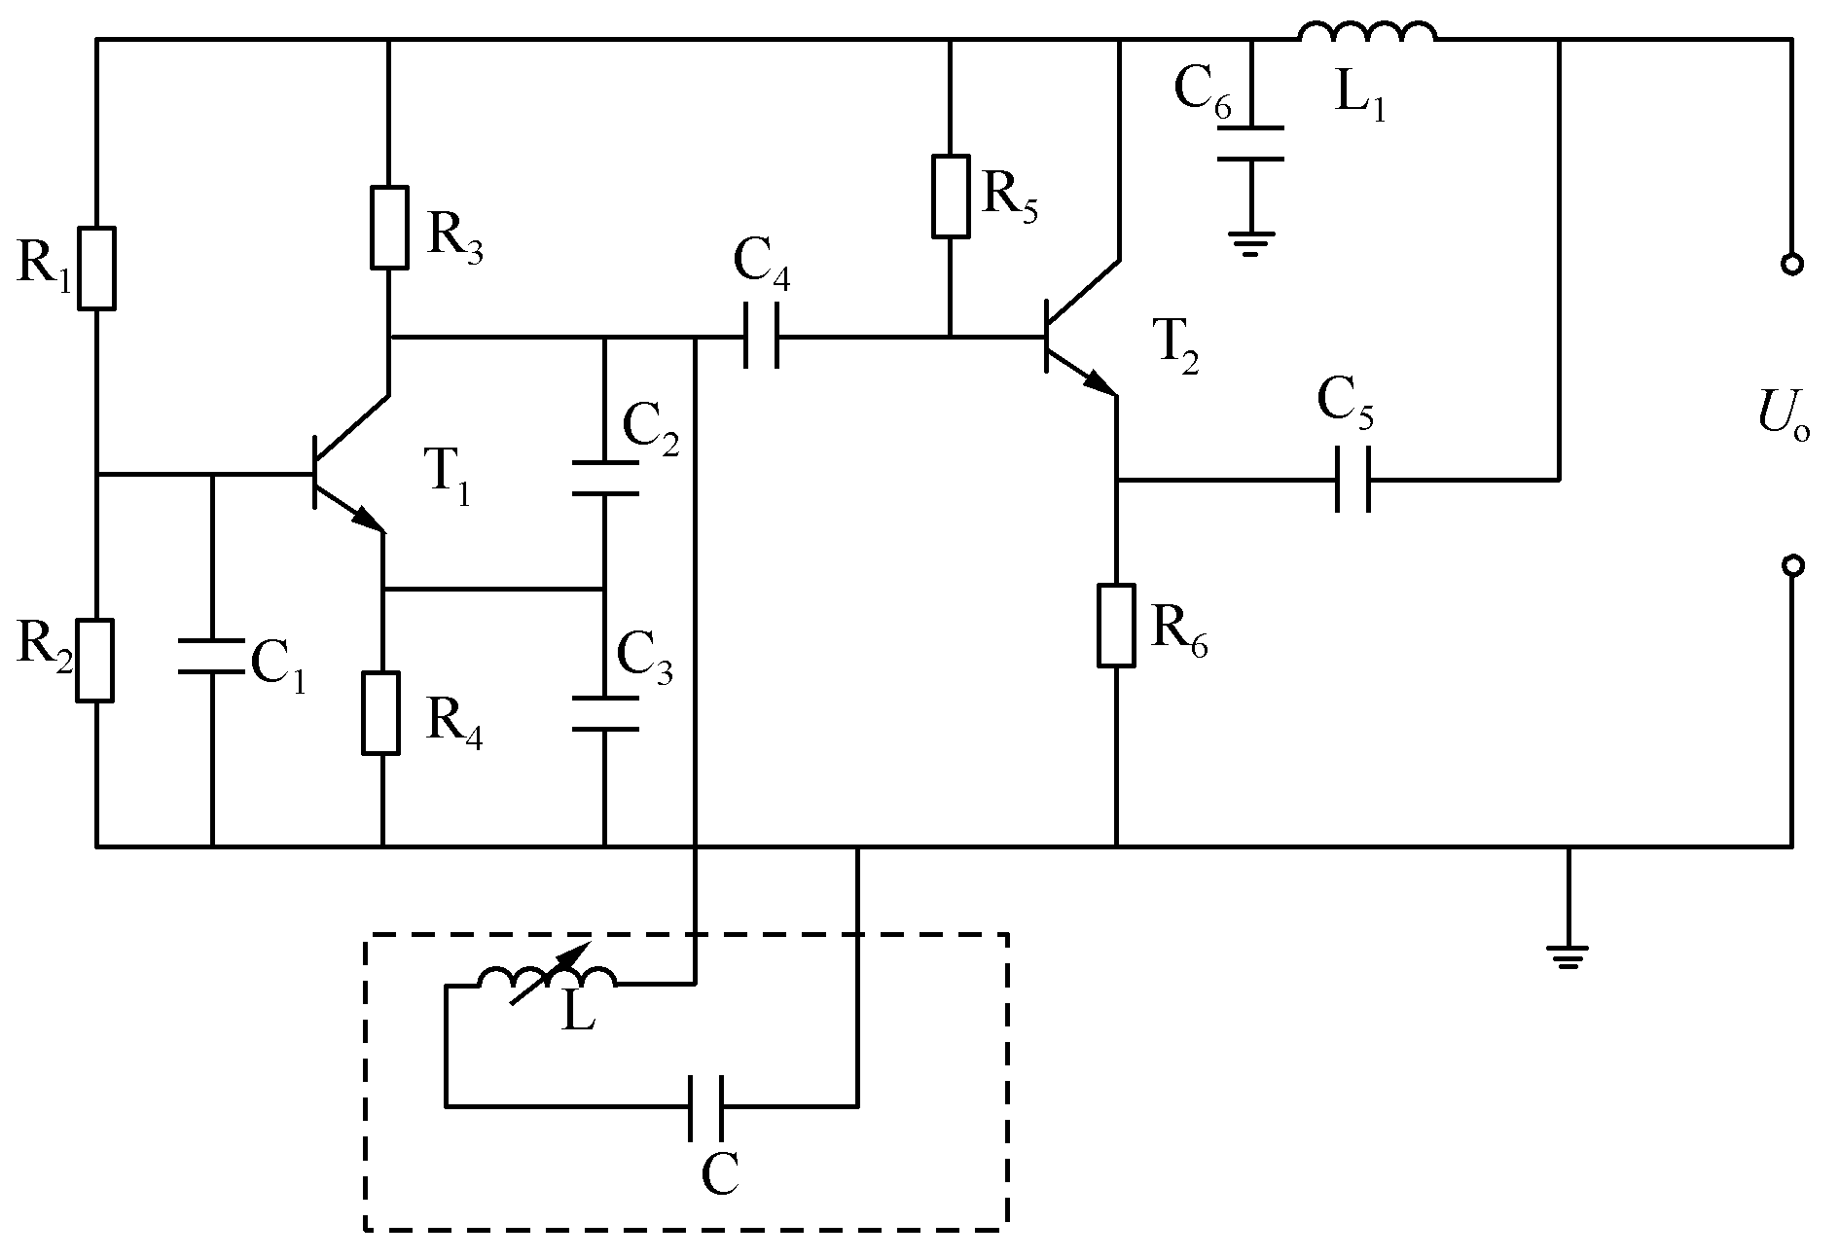
图3.21 调频式测量电路
这种电路的关键是提高振荡器的频率稳定性。通常可以从环境温度变化、电缆电容变化及负载影响三方面考虑。另外，提高谐振回路元件本身的稳定性也是提高频率稳定性的一个措施。为此，传感器线圈L采用热绕工艺绕制在低膨胀系数材料的骨架上，并配以高稳定的云母电容，或将具有适当负温度系数的电容（进行温度补偿）作为谐振电容C。此外，提高传感器探头的灵敏度也能提高仪器的相对稳定性。

3．电桥电路
图3.22所示为电桥法的原理图，图中线圈A和B为传感器线圈。
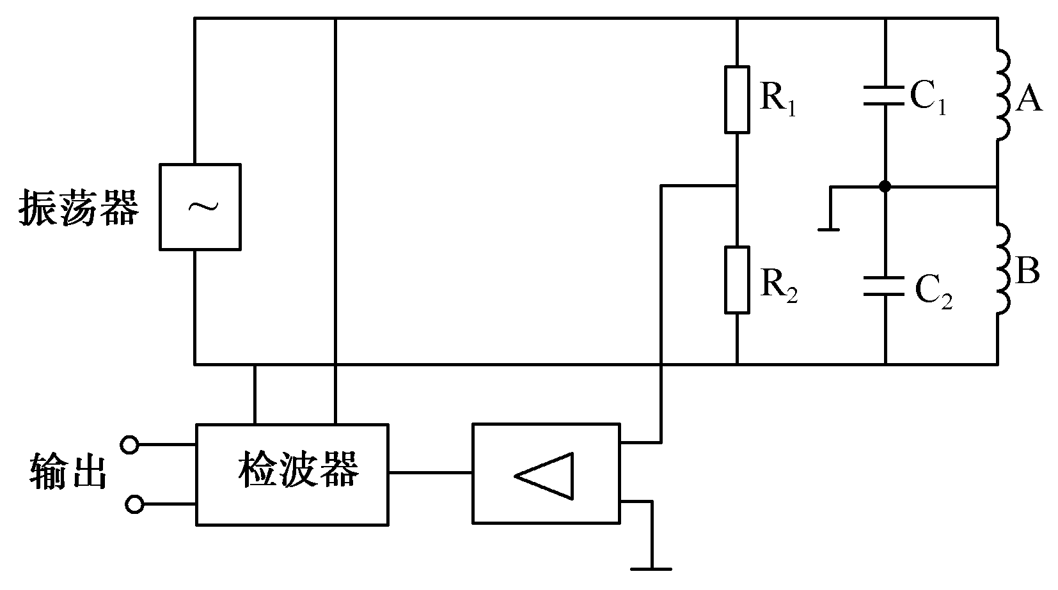
图3.22 电桥法原理图
电桥法把传感器线圈的阻抗作为电桥的桥臂，并将传感器线圈的阻抗变化转换为电压或电流的变化。无被测量输入时，使电桥达到平衡。在进行测量时，由于传感器线圈的阻抗发生变化，使电桥失去平衡，将电桥不平衡造成的输出信号进行放大并检波，就可以得到与被测量成正比的输出。电桥法主要用于两个电涡流线圈组成的差动式传感器。

3.4 变磁阻式传感器的应用

3.4.1 自感式传感器的应用

1．压力测量
图3.23所示为可用于测量压力的变间隙式差动电感压力传感器。它主要由C形弹簧管、衔铁、铁芯和线圈等组成。
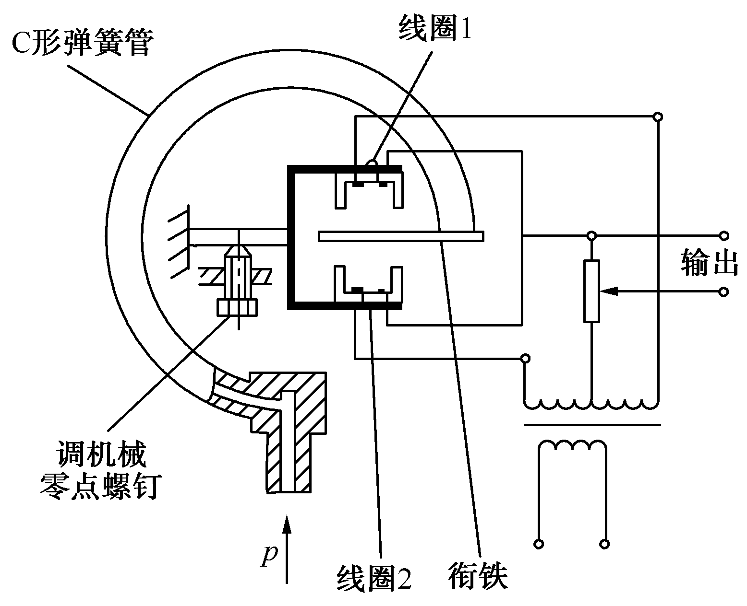
图3.23 变间隙式差动电感压力传感器
当被测压力进入C形弹簧管时，C形弹簧管发生变形，其自由端发生位移，带动与自由端连接成一体的衔铁运动，使线圈1和线圈2中的电感发生大小相等、符号相反的变化，即一个电感量增大，另一个电感量减小。电感的这种变化通过电桥电路转换成输出电压。由于输出电压与被测压力之间成比例关系，所以只要用检测仪表测量出输出电压，即可知被测压力的大小。

2．位移测量
图3.24所示为电感测微仪的结构与原理框图。测量时测头的测端与被测件接触，被测件的微小位移使衔铁在差动线圈中移动，线圈电感值将产生变化，使这一变化量通过引线接到交流电桥，电桥的输出电压就反映被测件的位移变化量。
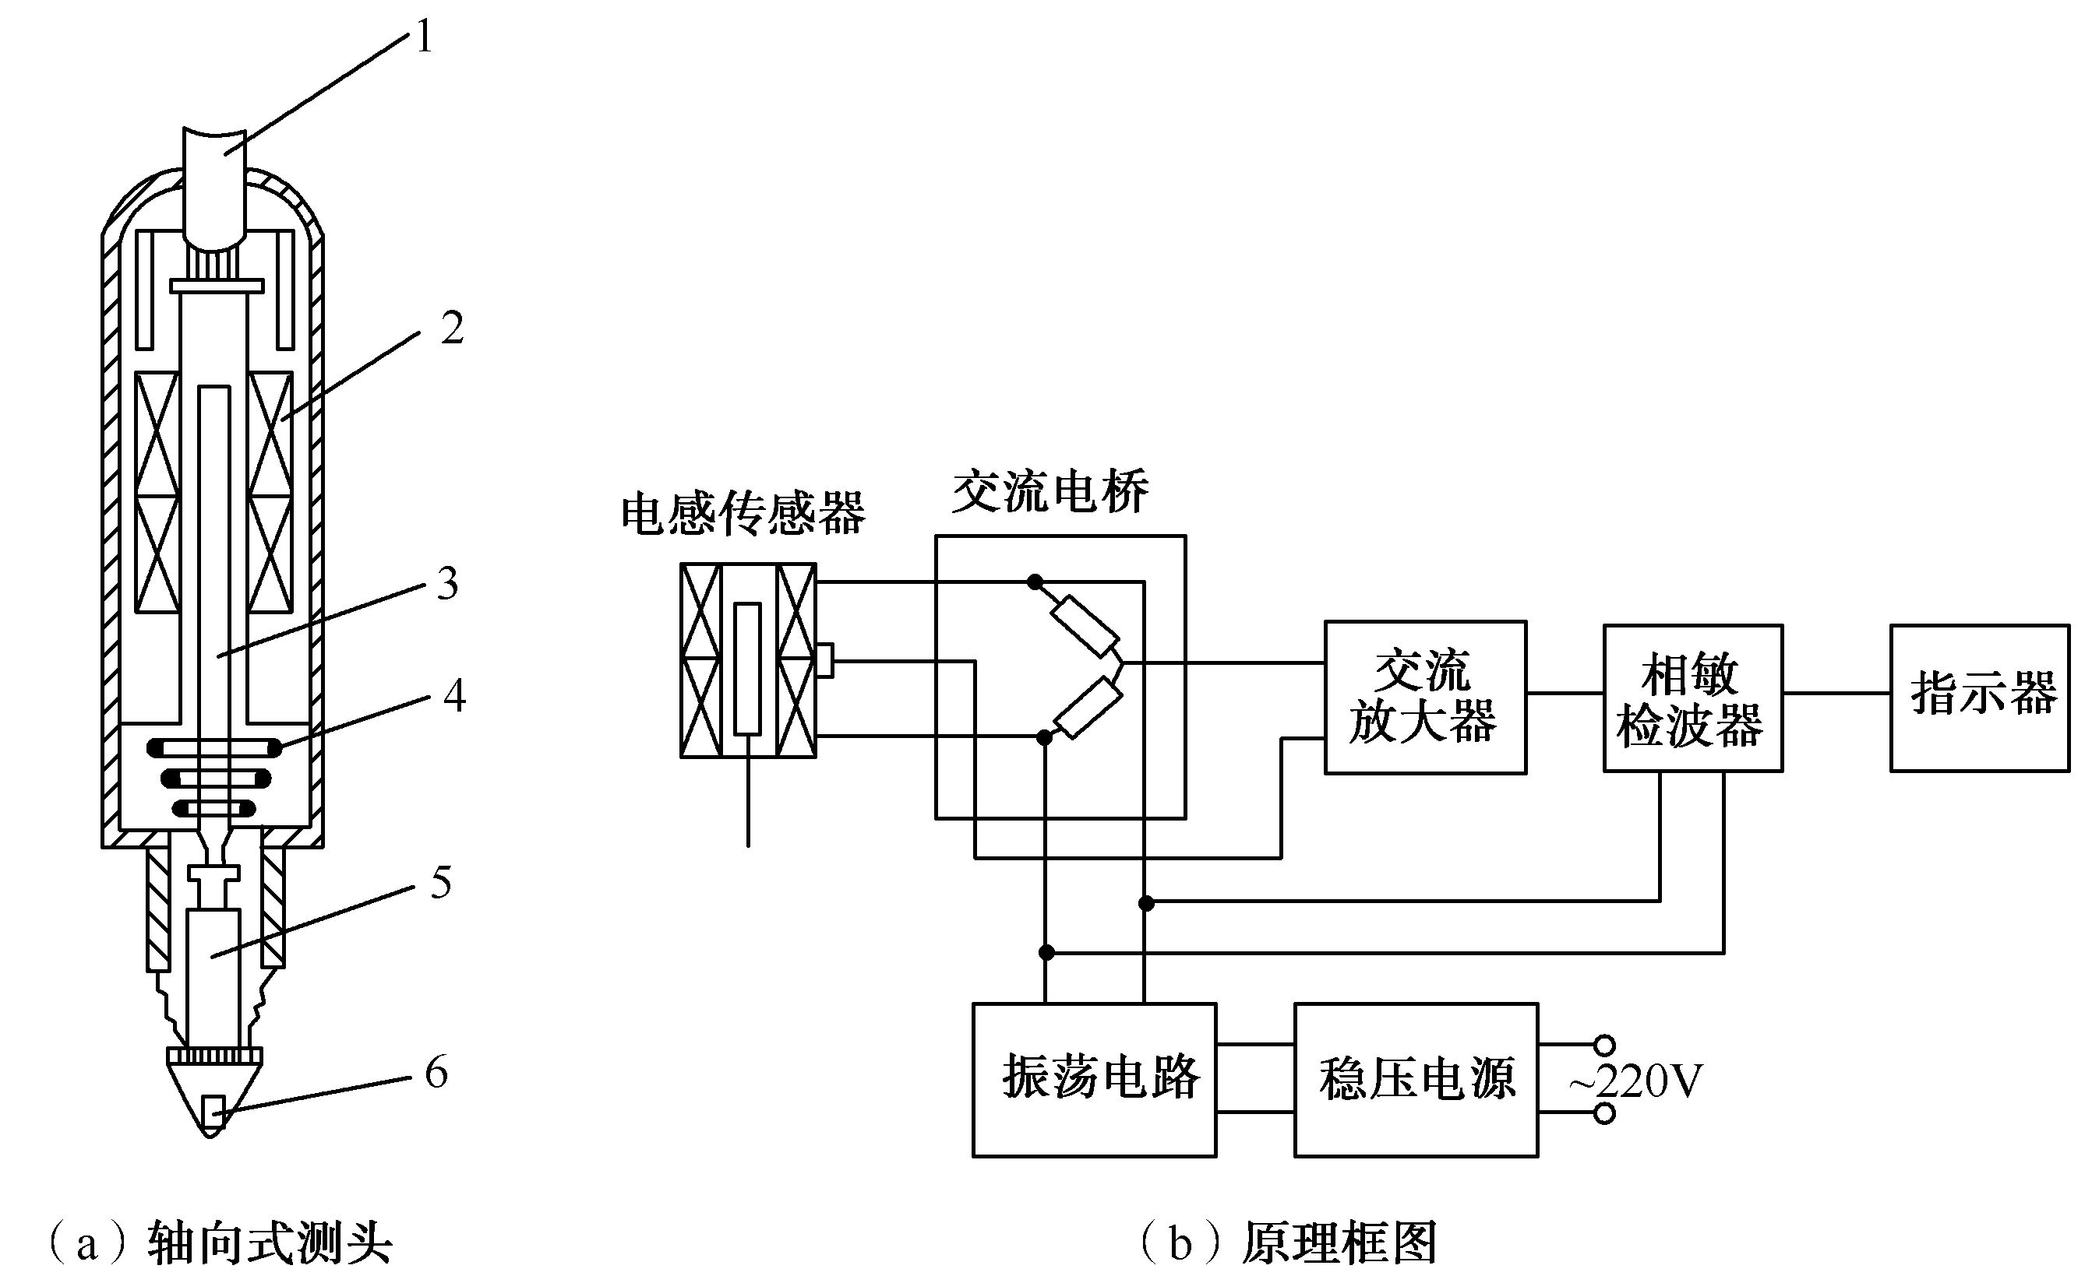
1—引线；2—线圈；3—衔铁；4—测力弹簧；5—导杆；6—测端
图3.24 电感测微仪原理框图

3.4.2 变压器式传感器的应用

1．加速度测量
图3.25所示为测量加速度的电感传感器结构图。衔铁受加速度的作用，使悬臂弹簧受力变形，与悬臂相连的衔铁产生相对线圈的位移，从而使变压器的输出改变。而位移的大小反映了加速度的大小。

2．压力测量
差动变压器与膜片、膜盒和弹簧管等相结合，可以组成压力传感器。图3.26所示为微压力传感器的结构示意图。在无压力作用时，膜盒处于初始状态，与膜盒连接的衔铁位于差动变压器线圈的中心部。当压力输入膜盒后，膜盒的自由端产生位移并带动衔铁移动，差动变压器产生一正比于输出压力的输出电压。
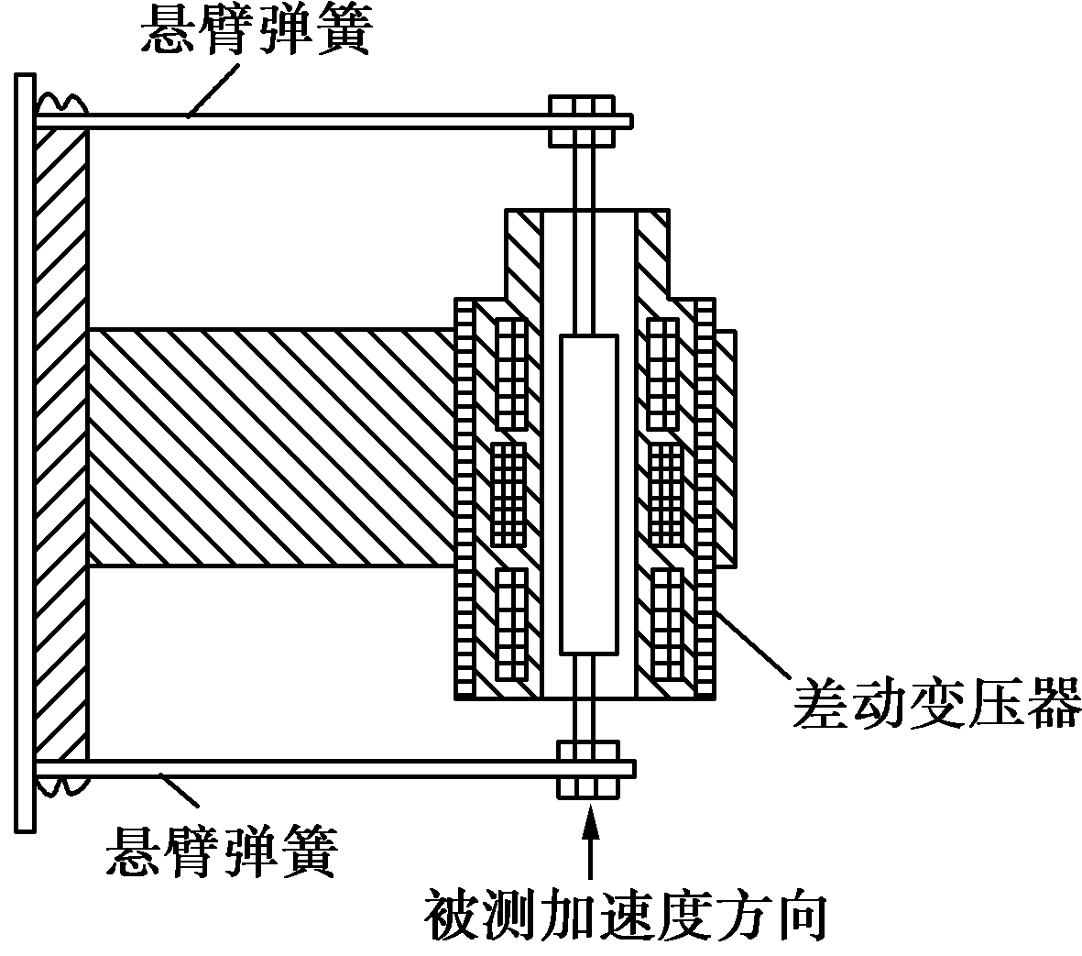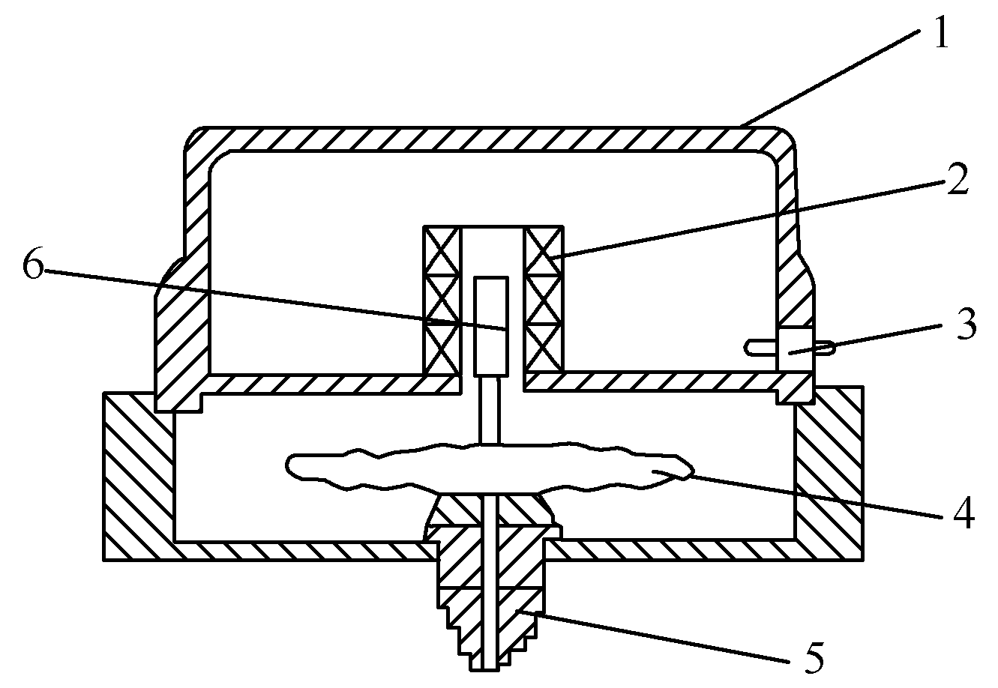
1—罩壳；2—差动变压器；3—插头；4—膜盒；5—接头；6—衔铁

图3.25 差动变压器式加速度传感器原理图 图3.26 差动变压器式压力传感器原理图

3.4.3 电涡流式传感器的应用

1．测位移
电涡流式传感器的主要用途之一是可用于测量金属件的静态或动态位移，最大量程达数百毫米，分辨率为0.1%。目前，电涡流位移传感器的分辨力最高已达到0.05μm（量程0～15μm）。凡是可转换为位移量的参数，都可用电涡流式传感器测量，如机器转轴的轴向窜动、金属材料的热膨胀系数、钢水液位、纱线张力、流体压力等。
图3.27所示为由电涡流式传感器构成的液位监控系统。如图所示，通过浮子与杠杆带动涡流板上下位移，由电涡流式传感器探头发出信号控制电动泵的开启而使液位保持一定。
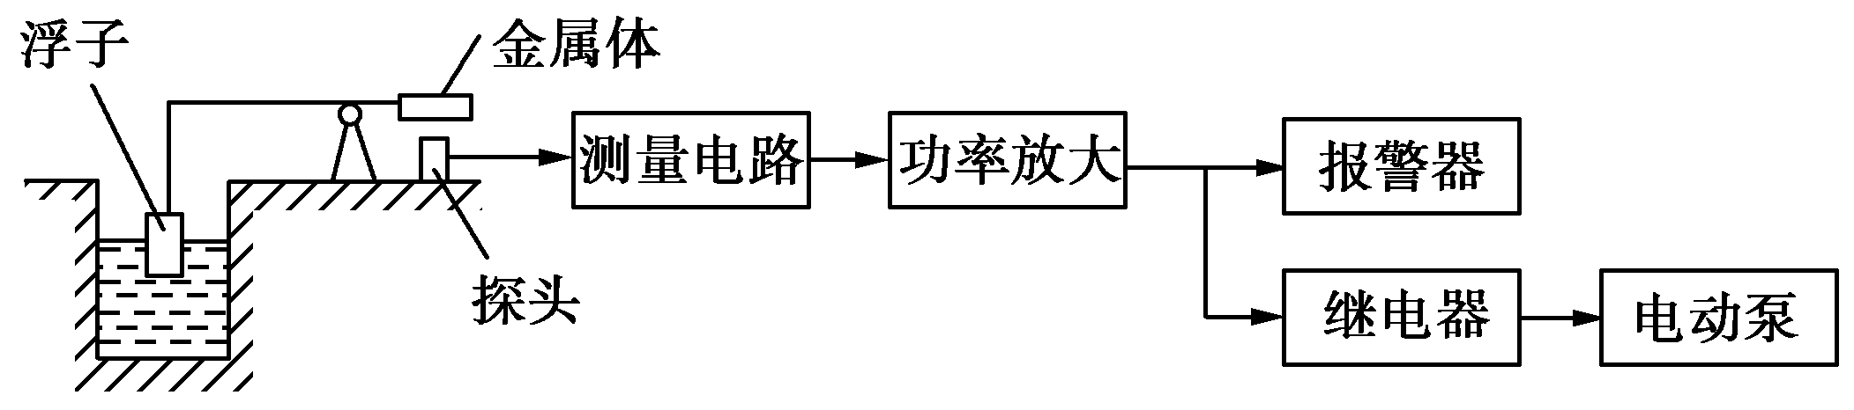
图3.27 液位监控系统
图3.28所示为用于测量汽轮机主轴轴向位移的工作原理图，涡流传感器的探头靠近主轴，当主轴轴向移动时，使涡流传感器的输出电感发生变化。
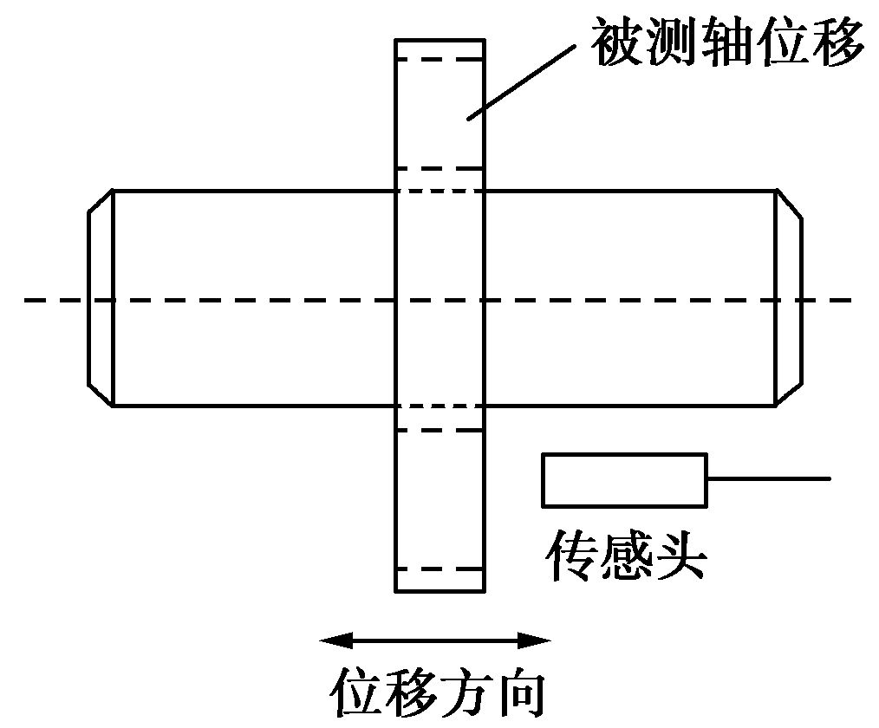
图3.28 主轴轴向位移测量原理图

2．测量转速
如图3.29所示，在一个旋转体上开一条或数条槽，或者将其做成齿状，在其旁边安装一个电涡流传感器。当旋转体运动时，电涡流传感器将周期性地改变输出电压信号，此电压信号经过放大、整形，可用频率计指示出频率数值。此值与槽数和被测转速有关，即
式中，f为频率值（Hz）；N为旋转体的槽数或齿数；n为被测轴的转速（r/min）。

3．探伤
电涡流式传感器可以用于检查金属的表面裂纹、热处理裂纹，以及用于焊接部位的探伤等，如图3.30所示。即使传感器与被测体距离不变，如有裂纹出现，也将引起金属的电阻率、磁导率的变化。裂纹处也可以解释为有位移值的变化。这些综合参数（x、ρ、μ）的变化将引起传感器参数的变化，通过测量传感器参数的变化即可达到探伤的目的。
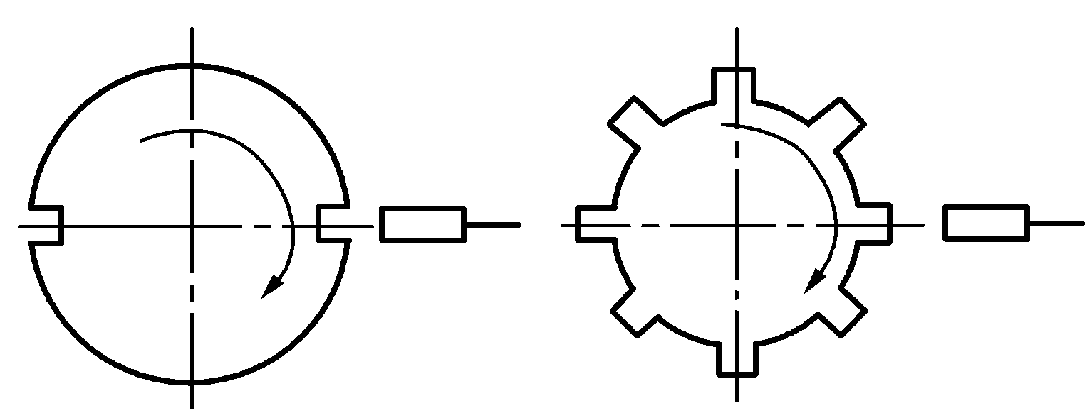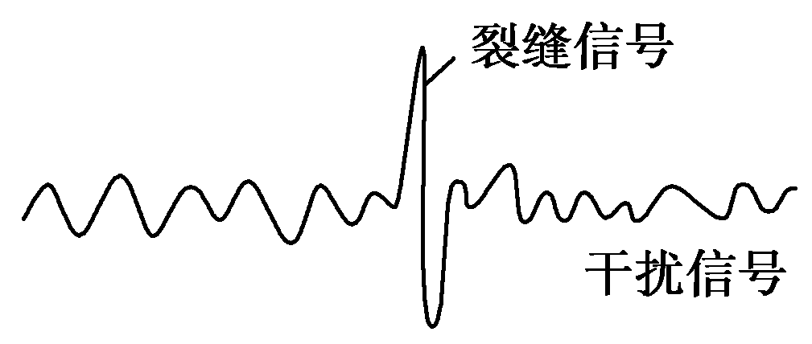
图3.29 转速测量 图3.30 用涡流探伤时的测试信号

4．测温
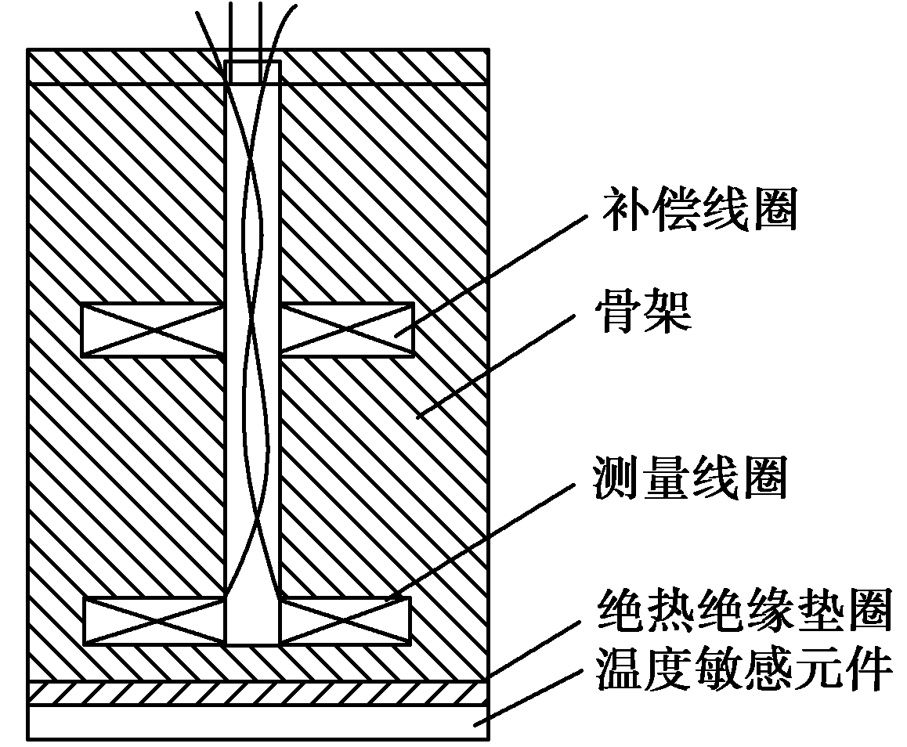
图3.31 测温的电涡流式传感器
在较小的温度范围内，导体的电阻率与温度的关系为
式中，ρ₁、ρ₀分别为温度t₁与t₀时的电阻率；α为在给定温度范围内的电阻温度系数。
若保持电涡流式传感器的其他各参数不变，使传感器的输出只随被测导体电阻率而变，就可测得温度的变化。上述原理可用于测量液体、气体介质温度或金属材料的表面温度，适合于低温到常温的测量。
图3.31所示为一种测量液体或气体介质温度的电涡流式传感器。它具有不受金属表面涂料、油、水等介质的影响，可实现非接触式测量，反应快等优点。目前已制成热惯性时间常数仅为1ms的电涡流温度计。
除了上述应用外，电涡流式传感器还可利用磁导率与硬度有关的特性实现非接触式硬度连续测量，并可用作接近开关，以及用于尺寸检测等。

小 结
变磁阻式传感器利用被测量的变化使线圈电感量发生改变来实现测量的。它可分为自感式传感器、变压器式传感器、电涡流传感器等几种，而前两种又统称为电感式传感器。
在自感式传感器中主要介绍了变间隙传感器的工作原理。自感式变间隙传感器有基本变间隙传感器与差动变间隙式传感器。两者相比，后者的灵敏度比前者的高一倍，且线性度得到明显改善。
变压器式传感器属于互感式传感器，把被测得的非电量转换为线圈间互感量的变化。差动变压器的结构形式较多，有变隙式、变面积式和螺线管式等，其中应用最多的是螺线管式差动变压器，它可以测量1～100mm的机械位移，并具有测量精度高，灵敏度高，结构简单，性能可靠等优点。
电涡流式传感器具有结构简单，频率响应宽，灵敏度高，测量范围大，抗干扰能力强等优点，特别是电涡流式传感器可以实现非接触式测量，因此在工业生产和科学技术的各个领域中得到了广泛的应用。应用电涡流式传感器可实现多种物理量的测量，也可用于无损探伤。
本章除介绍不同类型传感器的工作原理外，还介绍了针对不同传感器的输出变量Z、Q、L的不同测量电路及各种传感器的应用。

思考与练习
1．简述单线圈和差动变间隙式自感传感器的工作原理和基本特性。
2．为什么螺线管式电感传感器比变间隙式电感传感器有更大的测量范围？
3．根据螺线管式差动变压器的基本特性，说明其灵敏度和线性度的主要特点。
4．简述电涡流传感器的工作原理及其主要用途。
5．气隙式电感传感器如图3.32所示，衔铁断面积S=4×4mm²，气隙总长度δ =0.8mm，衔铁最大位移Δδ =±0.08mm，激励线圈匝数N = 2 500匝，导线直径d=0.06mm，电阻率ρ=1.75 ×10⁻⁶。当激励电源频率f =40mHz时，忽略漏磁及铁损。试计算：
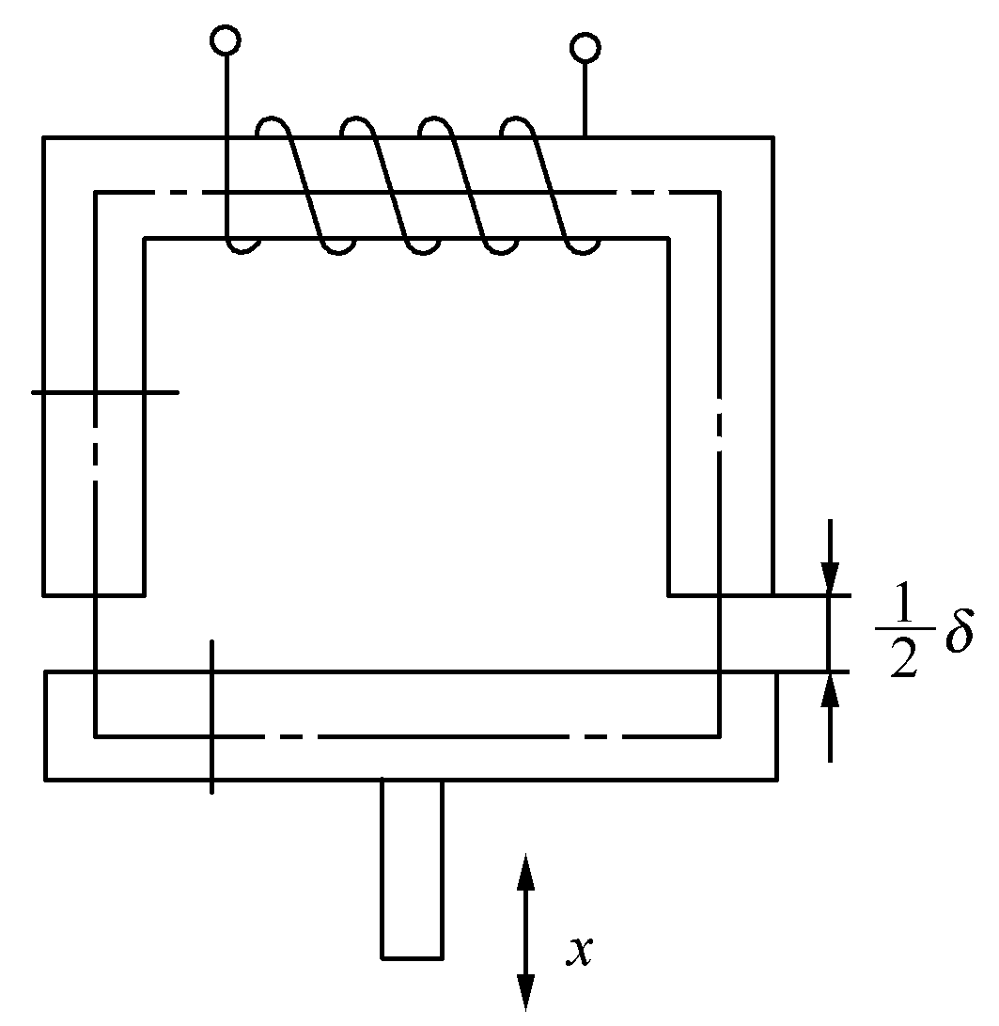
图3.32 气隙式电感传感器
（1）线圈电感值。
（2）电感的最大变化量。
（3）当线圈外断面积为11×11mm²时其直流电阻值。
（4）线圈的品质因数。

